.....................................................
pieczątka Zamawiającego

FN.272.1.2020
.....................................................
znak sprawy

SPECYFIKACJA ISTOTNYCH WARUNKÓW ZAMÓWIENIA NA
„WYKONYWANIE BANKOWEJ OBSŁUGI BUDŻETU POWIATU PABIANICKIEGO W LATACH 2021-2025”

PEŁNOMOCNIK ZARZĄDU POWIATU
d/s Zamówień Publicznych

Marcin Somorowski

Pabianice, dnia 7 październik 2020 roku.

ROZDZIAŁ I

OBLIGATORYJNE POSTANOWIENIA

SPECYFIKACJI ISTOTNYCH WARUNKÓW ZAMÓWIENIA

§ 1. NAZWA (FIRMA) ORAZ ADRES ZAMAWIAJĄCEGO

Powiat Pabianicki
reprezentowany przez
Zarząd Powiatu Pabianickiego
ul. Piłsudskiego 2
95-200 PABIANICE
woj. łódzkie
tel: 42 225 40 00
fax: 42 215 91 66
adres internetowy: www.powiat.pabianice.pl
e-mail: przetargi@powiat.pabianice.pl

§ 2. TRYB UDZIELENIA ZAMÓWIENIA

Postępowanie, którego dotyczy niniejsza Specyfikacja Istotnych Warunków Zamówienia, zwana dalej SIWZ, prowadzone jest w trybie przetargu nieograniczonego, na podstawie art. 10 ust. 1 ustawy z dnia 29 stycznia 2004 r. – Prawo zamówień publicznych (tekst jednolity: Dz. U. z 2019 r. poz. 1843 z późn. zm.), zwanej dalej ustawą oraz rozporządzenia Ministra Rozwoju z dnia 26 lipca 2016 r. w sprawie rodzajów dokumentów, jakich może żądać zamawiający od wykonawcy w postępowaniu o udzielenie zamówienia (t.j. Dz. U. 2020, poz.1282) zwanym dalej rozporządzeniem oraz rozporządzenia Ministra Przedsiębiorczości i Technologii z dnia 16 października 2018 r. zmieniającego rozporządzenie w sprawie rodzajów dokumentów, jakich może żądać zamawiający od wykonawcy w postępowaniu o udzielenie zamówienia (Dz. U. poz. 1993).

Wartość zamówienia nie przekracza kwoty określonej w przepisach wydanych na podstawie art. 11 ust 8 ustawy w odniesieniu do usług, tj. kwoty 214.000,00 euro.

§ 3. OPIS PRZEDMIOTU ZAMÓWIENIA

      - Przedmiotem niniejszego zamówienia jest wykonywanie bankowej obsługi budżetu Powiatu Pabianickiego w latach 2021-2025.

 | Wspólny Słownik Zamówień (CPV)
Główny przedmiot | 66.11.00.00-4 Usługi bankowe
Dodatkowe przedmioty | 66.11.30.00-5 Usługi udzielania kredytu

- Szczegółowy opis przedmiotu zamówienia został określony w załączniku Nr 1 (§ 32) do niniejszej SIWZ.

§ 4. TERMIN WYKONANIA ZAMÓWIENIA

Wykonawca jest zobowiązany do wykonania przedmiotu niniejszego zamówienia w terminie od dnia 01.01.2021 r. do dnia 31.12.2025 r.
§ 5. WARUNKI UDZIAŁU W POSTĘPOWANIU.

- O udzielenie zamówienia mogą ubiegać się wykonawcy, którzy spełniają określone przez zamawiającego warunki udziału w postępowaniu dotyczące:
  - kompetencji lub uprawnień do prowadzenia określonej działalności zawodowej, o ile wynika to z odrębnych przepisów:
Posiada zezwolenie na prowadzenie działalności bankowej na terenie Polski, a także realizacji usług objętych przedmiotem zamówienia zgodnie z postanowieniami ustawy z dnia 29 sierpnia 1997 r. – Prawo bankowe (t.j. 2019, poz. 2357 z późn. zm.), a w przypadku określonym w art. 178 ust. 1 ustawy Prawo bankowe, inny dokument potwierdzający rozpoczęcie działalności przed dniem wejścia w życie ustawy, o której mowa w art. 193 ustawy Prawo bankowe.
  - sytuacji ekonomicznej lub finansowej:
nie dotyczy
  - zdolności technicznej lub zawodowej wykonawcy:
    - Wykonawca musi posiadać doświadczenie polegające na wykonaniu w okresie ostatnich 3 lat przed upływem terminu składania ofert, a jeżeli okres prowadzenia działalności jest krótszy - w tym okresie, dwie (2) usługi w zakresie kompleksowej obsługi bankowej jednostki samorządu terytorialnego w okresie co najmniej jednego roku kalendarzowego.
    - Wykonawca musi umożliwić kompleksową obsługę bankową w granicach administracyjnych Miasta Pabianice oraz Miasta Konstantynów Łódzki.
  - Zamawiający może, na każdym etapie postępowania, uznać, że wykonawca nie posiada wymaganych zdolności, jeżeli zaangażowanie zasobów technicznych lub zawodowych wykonawcy w inne przedsięwzięcia gospodarcze wykonawcy może mieć negatywny wpływ na realizację zamówienia.

§ 6. PODSTAWY WYKLUCZENIA.

- Z postępowania o udzielenie zamówienia wyklucza się wykonawcę, w stosunku, do którego zachodzi którakolwiek z okoliczności, o których mowa w art. 24 ust. 1 pkt 12 – 23 ustawy.
- Dodatkowo Zamawiający wykluczy Wykonawcę:
  - w stosunku, do którego otwarto likwidację, w zatwierdzonym przez sąd układzie w postępowaniu restrukturyzacyjnym jest przewidziane zaspokojenie wierzycieli przez likwidację jego majątku lub sąd zarządził likwidację jego majątku w trybie art. 332 ust. 1 ustawy z dnia 15 maja 2015 r. – Prawo restrukturyzacyjne (Dz. U. z 2019 r. poz. 243, 326, 912 i 1655) lub którego upadłość ogłoszono, z wyjątkiem Wykonawcy, który po ogłoszeniu upadłości zawarł układ zatwierdzony prawomocnym postanowieniem sądu, jeżeli układ nie przewiduje zaspokojenia wierzycieli przez likwidację majątku upadłego, chyba że sąd zarządził likwidację jego majątku w trybie art. 366 ust. 1 ustawy z dnia 28 lutego 2003 r. – Prawo upadłościowe (Dz. U. z 2019 r. poz. 498, 912, 1495 i 1655);
- Wykluczenie wykonawcy następuje zgodnie z art. 24 ust. 7 ustawy.
- Wykonawca, który podlega wykluczeniu na podstawie art. 24 ust. 1 pkt 13 i 14 oraz 16–20 lub na podstawie okoliczności wymienionych w pkt 2.1., może przedstawić dowody na to, że podjęte przez niego środki są wystarczające do wykazania jego rzetelności, w szczególności udowodnić naprawienie szkody wyrządzonej przestępstwem lub przestępstwem skarbowym, zadośćuczynienie pieniężne za doznaną krzywdę lub naprawienie szkody, wyczerpujące wyjaśnienie stanu faktycznego oraz współpracę z organami ścigania oraz podjęcie konkretnych środków technicznych, organizacyjnych i kadrowych, które są odpowiednie dla zapobiegania dalszym przestępstwom lub przestępstwom skarbowym lub nieprawidłowemu postępowaniu wykonawcy. Regulacji, o której mowa w zdaniu pierwszym nie stosuje się, jeżeli wobec wykonawcy, będącego podmiotem zbiorowym, orzeczono prawomocnym wyrokiem sądu zakaz ubiegania się o udzielenie zamówienia oraz nie upłynął określony w tym wyroku okres obowiązywania tego zakazu.
- Wykonawca nie podlega wykluczeniu, jeżeli zamawiający, uwzględniając wagę i szczególne okoliczności czynu wykonawcy, uzna za wystarczające dowody przedstawione na podstawie pkt 4.
- Zamawiający może wykluczyć wykonawcę na każdym etapie postępowania o udzielenie zamówienia publicznego.

§ 7. WYKAZ OŚWIADCZEŃ LUB DOKUMENTÓW, POTWIERDZAJĄCYCH SPEŁNIANIE WARUNKÓW UDZIAŁU W POSTĘPOWANIU ORAZ BRAK PODSTAW WYKLUCZENIA

- Do oferty wykonawca zobowiązany jest dołączyć aktualne na dzień składania ofert oświadczenia stanowiące wstępne potwierdzenie, że wykonawca:
- nie podlega wykluczeniu – na druku zgodnym z treścią załącznika nr 2 do niniejszej SIWZ,
- spełnia warunki udziału w postępowaniu – na druku zgodnym z treścią załącznika nr 3 do niniejszej SIWZ.
- Wykonawca, w terminie 3 dni od dnia zamieszczenia na stronie internetowej informacji, o której mowa w art. 86 ust. 5 ustawy, przekazuje zamawiającemu oświadczenie o przynależności lub braku przynależności do tej samej grupy kapitałowej, o której mowa w art. 24 ust. 1 pkt 23 na druku zgodnym z treścią załącznika nr 4 do niniejszej SIWZ. Wraz ze złożeniem oświadczenia, wykonawca może przedstawić dowody, że powiązania z innym wykonawcą nie prowadzą do zakłócenia konkurencji w postępowaniu o udzielenie zamówienia.
- Zamawiający przed udzieleniem zamówienia, wezwie wykonawcę, którego oferta została najwyżej oceniona, do złożenia w wyznaczonym, nie krótszym niż 5 dni, terminie aktualnych na dzień złożenia oświadczeń lub dokumentów potwierdzających okoliczności, o których mowa w art. 25 ust. 1 ustawy.
- Jeżeli jest to niezbędne do zapewnienia odpowiedniego przebiegu postępowania o udzielenie zamówienia, zamawiający może na każdym etapie postępowania wezwać wykonawców do złożenia wszystkich lub niektórych oświadczeń lub dokumentów potwierdzających, że nie podlegają wykluczeniu, spełniają warunki udziału w postępowaniu, a jeżeli zachodzą uzasadnione podstawy do uznania, że złożone uprzednio oświadczenia lub dokumenty nie są już aktualne, do złożenia aktualnych oświadczeń lub dokumentów.
- Zamawiający zgodnie z art. 24aa ustawy w pierwszej kolejności dokona oceny ofert, a następnie zbada czy wykonawca, którego oferta została oceniona jako najkorzystniejsza, nie podlega wykluczeniu oraz spełnia warunki udziału w postępowaniu.
- Na wezwanie zamawiającego, wykonawca zobowiązany jest złożyć następujące oświadczenia lub dokumenty:
  - w celu wykazania braku podstaw wykluczenia:
    - odpis z właściwego rejestru lub z centralnej ewidencji i informacji o działalności gospodarczej, jeżeli odrębne przepisy wymagają wpisu do rejestru lub ewidencji, w celu potwierdzenia braku podstaw wykluczenia na podstawie art. 24 ust. 5 pkt 1 ustawy;
  - w celu potwierdzenia spełniania przez wykonawcę warunków udziału w postępowaniu:
    - zezwolenie na prowadzenie działalności bankowej na terenie Polski, a także realizacji usług objętych przedmiotem zamówienia zgodnie z postanowieniami ustawy z dnia 29 sierpnia 1997 r. – Prawo bankowe (t.j. 2019, poz. 2357 z późn. zm.), a w przypadku określonym w art. 178 ust. 1 ustawy Prawo bankowe, inny dokument potwierdzający rozpoczęcie działalności przed dniem wejścia w życie ustawy, o której mowa w art. 193 ustawy Prawo bankowe.
    - wykaz usług wykonanych w okresie ostatnich 3 lat przed upływem terminu składania ofert, a jeżeli okres prowadzenia działalności jest krótszy - w tym okresie, wraz z podaniem, przedmiotu, dat wykonania i podmiotów, na rzecz których usługi te zostały wykonane, na druku zgodnym z treścią załącznika nr 5 do niniejszej SIWZ z załączeniem dowodów określających czy te usługi zostały wykonane, przy czym dowodami tymi są referencje bądź inne dokumenty wystawione przez podmiot, na rzecz którego usługi były wykonywane, a jeżeli z uzasadnionej przyczyny o obiektywnym charakterze wykonawca nie jest w stanie uzyskać tych dokumentów – oświadczenie wykonawcy (dotyczy warunku określonego w § 5 ust 1 pkt 1.3.1. SIWZ),
    - opis środków organizacyjno-technicznych na druku zgodnym z treścią załącznika nr 6 do niniejszej SIWZ (dotyczy warunku określonego w § 5 ust. 1 pkt. 1.3.2. SIWZ).
- Jeżeli wykaz, oświadczenia lub inne złożone przez wykonawcę dokumenty budzą wątpliwości zamawiającego, może on zwrócić się bezpośrednio do właściwego podmiotu, na rzecz którego usługi były wykonane, a w przypadku świadczeń okresowych lub ciągłych są wykonywane, o dodatkowe informacje lub dokumenty w tym zakresie.
- Podmioty zagraniczne (dotyczy w przypadku wskazania dokumentów w ust. 6 pkt 6.1.).
Jeżeli wykonawca ma siedzibę lub miejsce zamieszkania poza terytorium Rzeczypospolitej Polskiej, zamiast dokumentów, o których mowa w ust. 6 pkt 6.1. składa dokument lub dokumenty wystawione w kraju, w którym wykonawca ma siedzibę lub miejsce zamieszkania, potwierdzające odpowiednio, że:
- nie otwarto jego likwidacji ani nie ogłoszono upadłości
  - Dokumenty, o których mowa w ust 8 lit. a, powinny być wystawione nie wcześniej niż 6 miesięcy przed upływem terminu składania ofert albo wniosków o dopuszczenie do udziału w postępowaniu.
  - Jeżeli w kraju, w którym wykonawca ma siedzibę lub miejsce zamieszkania lub miejsce zamieszkania ma osoba, której dokument dotyczy, nie wydaje się dokumentów, o których mowa w ust. 8, zastępuje się je dokumentem zawierającym odpowiednio oświadczenie wykonawcy, ze wskazaniem osoby albo osób uprawnionych do jego reprezentacji, lub oświadczenie osoby, której dokument miał dotyczyć, złożone przed notariuszem lub przed organem sądowym, administracyjnym albo organem samorządu zawodowego lub gospodarczego właściwym ze względu na siedzibę lub miejsce zamieszkania wykonawcy lub miejsce zamieszkania tej osoby. Zapis ust. 8 pkt. 8.1. stosuje się.
  - W przypadku wątpliwości co do treści dokumentu złożonego przez wykonawcę, zamawiający może zwrócić się do właściwych organów odpowiednio kraju, w którym wykonawca ma siedzibę lub miejsce zamieszkania lub miejsce zamieszkania ma osoba, której dokument dotyczy, o udzielenie niezbędnych informacji dotyczących tego dokumentu.
- Dokumenty wymienione w ust. 6 pkt 1.1, tj. znajdujące się w ogólnie dostępnych bazach danych Krajowego Rejestru Sądowego oraz w Centralnej Ewidencji i Informacji o Działalności Gospodarczej, zamawiający pozyska we własnym zakresie.
W przypadku innych dokumentów składanych na podstawie ust. 6 pkt 6.1.1, w szczególności dotyczących podmiotów zagranicznych, zgodnie z § 10 rozporządzenia Ministra Rozwoju z dnia 26 lipca 2016 r. w sprawie rodzajów dokumentów, jakich może żądać zamawiający od wykonawcy w postępowaniu o udzielenie zamówienia publicznego (t.j. Dz. U. 2020, poz.1282) wykonawca powinien wskazać zamawiającemu na ogólnie dostępne, i elektronicznie prowadzone bazy, z których zamawiający bezpłatnie może pozyskać określone dokumenty potwierdzające sytuację podmiotową wykonawcy.

§ 7a. INFORMACJA DLA WYKONAWCÓW POLEGAJĄCYCH NA ZASOBACH INNYCH PODMIOTÓW NA ZASADACH OKREŚLONYCH W ART. 22A USTAWY ORAZ ZAMIERZAJĄCYCH POWIERZYĆ WYKONANIE CZĘŚCI ZAMÓWIENIA PODWYKONAWCOM

- Wykonawca może w celu potwierdzenia spełniania warunków udziału w postępowaniu, w stosownych sytuacjach oraz w odniesieniu do konkretnego zamówienia, lub jego części, polegać na zdolnościach technicznych lub zawodowych lub sytuacji finansowej lub ekonomicznej innych podmiotów, niezależnie od charakteru prawnego łączących go z nim stosunków prawnych.
- Wykonawca, który polega na zdolnościach lub sytuacji innych podmiotów, musi udowodnić zamawiającemu, że realizując zamówienie, będzie dysponował niezbędnymi zasobami tych podmiotów, w szczególności przedstawiając zobowiązanie tych podmiotów do oddania mu do dyspozycji niezbędnych zasobów na potrzeby realizacji zamówienia. Powyższe zobowiązanie, zawierające w szczególności elementy wymienione w ust. 8 niniejszego paragrafu należy dołączyć do oferty.
- Zamawiający oceni, czy udostępniane wykonawcy przez inne podmioty zdolności techniczne lub zawodowe lub ich sytuacja finansowa lub ekonomiczna, pozwalają na wykazanie przez wykonawcę spełniania warunków udziału w postępowaniu oraz bada, czy nie zachodzą, wobec tego podmiotu podstawy wykluczenia, o których mowa w art. 24 ust. 1 pkt 13–22 oraz, o których mowa w § 6 ust. 2 pkt 2.1. SIWZ.
- W odniesieniu do warunków dotyczących wykształcenia, kwalifikacji zawodowych lub doświadczenia, wykonawcy mogą polegać na zdolnościach innych podmiotów, jeśli podmioty te zrealizują roboty budowlane lub usługi, do realizacji których te zdolności są wymagane.
- Jeżeli zdolności techniczne lub zawodowe lub sytuacja ekonomiczna lub finansowa, podmiotu, o którym mowa w ust. 1, nie potwierdzają spełnienia przez wykonawcę warunków udziału w postępowaniu lub zachodzą wobec tych podmiotów podstawy wykluczenia, zamawiający żąda, aby wykonawca w terminie określonym przez zamawiającego:
  - zastąpił ten podmiot innym podmiotem lub podmiotami lub
  - zobowiązał się do osobistego wykonania odpowiedniej części zamówienia, jeżeli wykaże zdolności techniczne lub zawodowe lub sytuację finansową lub ekonomiczną, o których mowa w ust. 1.
- Wykonawca, który powołuje się na zasoby innych podmiotów, w celu wykazania braku istnienia wobec nich podstaw wykluczenia oraz spełniania, w zakresie, w jakim powołuje się na ich zasoby, warunków udziału w postępowaniu, zamieszcza informacje o tych podmiotach w oświadczeniu, o którym mowa w § 7 ust. 1 lit. a) SIWZ.
- Na wezwanie zamawiającego wykonawca, który polega na zdolnościach lub sytuacji innych podmiotów na zasadach określonych w art. 22a ustawy, przedstawia w odniesieniu do tych podmiotów dokumentów wymienionych w § 7 ust. 6 pkt 6.1.
- W celu oceny, czy wykonawca polegając na zdolnościach lub sytuacji innych podmiotów na zasadach określonych w art. 22a ustawy, będzie dysponował niezbędnymi zasobami w stopniu umożliwiającym należyte wykonanie zamówienia publicznego oraz oceny, czy stosunek łączący wykonawcę z tymi podmiotami gwarantuje rzeczywisty dostęp do ich zasobów, zamawiający żąda dokumentów, które określają w szczególności:
- zakres dostępnych wykonawcy zasobów innego podmiotu;
- sposób wykorzystania zasobów innego podmiotu, przez wykonawcę, przy wykonywaniu zamówienia publicznego;
- zakres i okres udziału innego podmiotu przy wykonywaniu zamówienia publicznego;
- czy podmiot, na zdolnościach którego wykonawca polega w odniesieniu do warunków udziału w postępowaniu dotyczących wykształcenia, kwalifikacji zawodowych lub doświadczenia, zrealizuje roboty budowlane lub usługi, których wskazane zdolności dotyczą.
- Wykonawca który zamierza powierzyć wykonanie części zamówienia podwykonawcom, zobowiązany jest wskazać w ofercie części zamówienia, których wykonanie zamierza powierzyć podwykonawcom i o ile jest to wiadome wraz z podaniem firm podwykonawców.
- Wykonawca, który zamierza powierzyć wykonanie części zamówienia podwykonawcom, w celu wykazania braku istnienia wobec nich podstaw wykluczenia z udziału w postępowaniu zamieszcza informacje o podwykonawcach w oświadczeniu, o którym mowa w § 7 ust. 1 lit. a) SIWZ.
- Na wezwanie zamawiającego wykonawca, który zamierza powierzyć wykonanie części zamówienia podwykonawcy, a który nie jest podmiotem, na którego zdolnościach lub sytuacji wykonawca polega na zasadach określonych w art. 22a ustawy, przedstawia w odniesieniu do podwykonawcy dokumenty wymienione w § 7 ust. 6 pkt 6.1.

§ 7b. WYKONAWCY WSPÓLNIE UBIEGAJĄCY SIĘ O UDZIELENIE ZAMÓWIENIA (SPÓŁKI CYWILNE / KONSORCJA)

    - Wykonawcy mogą wspólnie ubiegać się o udzielenie zamówienia.
    - Wykonawcy wspólnie ubiegający się o udzielenie niniejszego zamówienia powinni spełniać warunki udziału w postępowaniu oraz wykazać brak podstaw wykluczenia.
    - W przypadku wspólnego ubiegania się o zamówienie przez wykonawców, oświadczenie o których mowa w § 7 ust. 1 składa każdy z wykonawców wspólnie ubiegających się o zamówienie. Dokumenty te potwierdzają spełnianie warunków udziału w postępowaniu oraz brak podstaw wykluczenia w zakresie, w którym każdy z wykonawców wykazuje spełnianie warunków udziału w postępowaniu oraz brak podstaw wykluczenia.
    - W przypadku wspólnego ubiegania się o zamówienie przez wykonawców, oświadczenie o przynależności lub braku przynależności do tej samej grupy kapitałowej, o którym mowa w § 7 ust. 2 SIWZ składa każdy z wykonawców.
    - W przypadku wspólnego ubiegania się o zamówienie przez wykonawców są oni zobowiązani na wezwanie zamawiającego złożyć dokumenty i oświadczenia o których mowa w § 7 ust. 6 SIWZ, przy czym:
- dokumenty i oświadczenia o których mowa w § 7 ust. 6 pkt 6.2. SIWZ składa wykonawca, który wykazuje spełnianie warunku w zakresie i na zasadach opisanych w § 5 ust. 1 pkt 1.3. SIWZ,
- dokumenty i oświadczenia o których mowa w § 7 ust. 6 pkt 6.1. SIWZ składa każdy z nich.
- oferta składana przez spółki cywilne jest traktowana jak oferta wykonawców wspólnie ubiegających się o udzielenie zamówienia publicznego.
    - Wykonawcy wspólnie ubiegający się o udzielenie zamówienia ustanawiają Pełnomocnika do reprezentowania ich w niniejszym postępowaniu albo reprezentowania ich w postępowaniu i zawarcia umowy w sprawie zamówienia publicznego.
  - Zaleca się aby Pełnomocnikiem był jeden z wykonawców wspólnie ubiegających się o udzielenie zamówienia.
- Wszelka korespondencja prowadzona będzie wyłącznie z Pełnomocnikiem.

§ 8. INFORMACJE O SPOSOBIE POROZUMIEWANIA SIĘ Z WYKONAWCAMI ORAZ PRZEKAZYWANIA OŚWIADCZEŃ LUB DOKUMENTÓW, A TAKŻE WSKAZANIE OSÓB UPRAWNIONYCH DO POROZUMIEWANIA SIĘ Z WYKONAWCAMI

  - Komunikacja między zamawiającym a wykonawcami odbywa za pośrednictwem operatora pocztowego w rozumieniu ustawy z dnia 23 listopada 2012 r. – Prawo pocztowe, osobiście, za pośrednictwem posłańca, faksu lub przy użyciu środków komunikacji elektronicznej w rozumieniu ustawy z dnia 18 lipca 2002 r. o świadczeniu usług drogą elektroniczną; z zastrzeżeniem wymogów dotyczących formy ustanowionych w ust. 3 – ust. 6.
  - Jeżeli zamawiający lub wykonawca przekazują oświadczenia, wnioski, zawiadomienia oraz informacje za pośrednictwem faksu lub przy użyciu środków komunikacji elektronicznej w rozumieniu ustawy z dnia 18 lipca 2002 r. o świadczeniu usług drogą elektroniczną, każda ze stron na żądanie drugiej strony niezwłocznie potwierdza fakt ich otrzymania.
2.1. W przypadku braku potwierdzenia, o którym mowa w ust. 2, za potwierdzenie otrzymania przyjmuje się wydruk potwierdzający wysłanie wiadomości.
  - W postepowaniu oświadczenia składa się w formie pisemnej albo w postaci elektronicznej.
  - Ofertę wraz z załącznikami składa się pod rygorem nieważności w formie pisemnej.
  - Oświadczenia o których mowa w rozporządzeniu składane przez wykonawcę i inne podmioty na zdolnościach lub sytuacji których polega wykonawca na zasadach określonych w art. 22a ustawy oraz przez podwykonawców, należy złożyć w oryginale.
  - Zobowiązanie, o którym mowa w § 7a ust. 2 należy złożyć w oryginale.
  - Dokumenty, o których mowa w rozporządzeniu inne niż wymienione w ust. 5 należy złożyć w oryginale lub kopii potwierdzonej za zgodność z oryginałem.
Poświadczenia za zgodność z oryginałem dokonuje odpowiednio wykonawca, podmiot, na którego zdolnościach lub sytuacji polega wykonawca, wykonawcy wspólnie ubiegający się o udzielenie zamówienia publicznego albo podwykonawca, w zakresie dokumentów, które każdego z nich dotyczą.
Poświadczenie za zgodność z oryginałem następuje w formie pisemnej lub w formie elektronicznej, podpisane odpowiednio własnoręcznym podpisem albo podpisem elektronicznym.
  - Za oryginał, o którym mowa powyżej uważa się oświadczenie lub dokument złożone w formie pisemnej lub w formie elektronicznej podpisane odpowiednio własnoręcznym podpisem albo podpisem elektronicznym.
  - Zamawiający może żądać przedstawienia oryginału lub notarialnie poświadczonej kopii dokumentów, o których mowa w rozporządzeniu, innych niż oświadczenia, wyłącznie wtedy, gdy złożona kopia dokumentu jest nieczytelna lub budzi wątpliwości co do jej prawdziwości.
  - Dokumenty sporządzone w języku obcym są składane wraz z tłumaczeniem na język polski.
  - W przypadku, o którym mowa w § 10 ust. 1 rozporządzenia, zamawiający żąda od wykonawcy przedstawienia tłumaczenia na język polski wskazanych przez wykonawcę i pobranych samodzielnie przez zamawiającego dokumentów.
  - Oświadczenia, wnioski i zawiadomienia oraz informacje wykonawcy mogą przekazywać Zamawiającemu stosownie do postanowień ust. 2:
- pocztą elektroniczną: przetargi@powiat.pabianice.pl
- faksem na numer telefonu: 42 215 91 66
  - Uprawnionym do porozumiewania się w imieniu Zamawiającego z wykonawcami w sprawach dotyczących procedury przetargowej jest Pan Marcin Somorowski – Pełnomocnik Zarządu Powiatu ds. Zamówień Publicznych telefon: 42 225 40 24. Kontakt w pozostałych sprawach możliwy wyłącznie drogą elektroniczną lub faksem (ust. 12).
  - Zamawiający przyjmuje wszelkie pisma w godzinach urzędowania, to znaczy w dni robocze poniedziałek, środę i czwartek od 8⁰⁰ do 16⁰⁰, wtorek od 8⁰⁰ do 17⁰⁰, w piątek od 8⁰⁰ do 15⁰⁰.
  - Wykonawca może zwrócić się do Zamawiającego o wyjaśnienie treści niniejszej SIWZ.
  - Zamawiający jest obowiązany udzielić wyjaśnień niezwłocznie, jednak nie później niż na 2 dni przed upływem terminu składania ofert pod warunkiem że wniosek o wyjaśnienie treści SIWZ wpłynął do zamawiającego nie później niż do końca dnia, w którym upływa połowa wyznaczonego terminu składania ofert, tj. do dnia 12 października 2020 r.
  - Jeżeli wniosek o wyjaśnienie treści SIWZ wpłynął po upływie terminu składania wniosku, o którym mowa w ust. 15 pkt 15.1., lub dotyczy udzielonych wyjaśnień, zamawiający może udzielić wyjaśnień albo pozostawić wniosek bez rozpoznania.
  - Wniosek o wyjaśnienie treści SIWZ powinien być sformułowany na piśmie i przekazany faksem lub pocztą elektroniczną na adres Zamawiającego.
  - Wniosek przekazany za pomocą faxu lub drogą elektroniczną uważa się za złożony w terminie, jeżeli jego treść dotarła do Zamawiającego przed upływem terminu i została niezwłocznie potwierdzona pisemnie.
  - Przedłużenie terminu składania ofert nie wpływa na bieg terminu składania wniosków o wyjaśnienie treści SIWZ.
  - Zamawiający nie zamierza zwoływać zebrania wykonawców.

§ 9. WYMAGANIA DOTYCZACE WADIUM

Zamawiający nie żąda wniesienia wadium.

§ 10. TERMIN ZWIĄZANIA OFERTĄ

- Wykonawca jest związany ofertą przez okres 30 dni.
- Wykonawca samodzielnie lub na wniosek Zamawiającego może przedłużyć termin związania ofertą, z tym, że Zamawiający może tylko raz, co najmniej na 3 dni przed upływem terminu związania ofertą, zwrócić się do wykonawców o wyrażenie zgody na przedłużenie tego terminu o oznaczony okres, nie dłuższy jednak niż 60 dni.
- Bieg terminu związania ofertą rozpoczyna się wraz z upływem terminu składania ofert.
- W przypadku wniesienia odwołania po upływie terminu składania ofert bieg terminu związania ofertą ulega zawieszeniu do czasu ogłoszenia przez Krajową Izbę Odwoławczą orzeczenia.

§ 11. OPIS SPOSOBU PRZYGOTOWANIA OFERT

- Wykonawca może złożyć jedną ofertę.
  - Oferta powinna być złożona na druku „OFERTA” zgodnym z treścią załącznika nr 7 do niniejszej SIWZ.
  - Oferta powinna być podpisana przez osobę/osoby upoważnioną do reprezentowania wykonawcy zgodnie z zasadami reprezentacji określonymi w rejestrze lub innym dokumencie, właściwym dla danej formy organizacyjnej wykonawcy. Każdy podpis powinien być opatrzony imienną pieczątką osoby podpisującej ofertę.
- Jeżeli oferty nie podpisuje osoba/osoby wymienione w dokumentach, o których mowa w ust. 1 pkt 2 niniejszej SIWZ, mogą oni ustanowić pełnomocnika do reprezentowania wykonawcy w postępowaniu o udzielenie zamówienia publicznego, w tym do podpisania oferty.
  - Pełnomocnictwo, o którym mowa w ust. 2 powinno być sporządzone na piśmie.
- Wykonawcy wspólnie ubiegający się o udzielenie zamówienia ustanawiają pełnomocnika do reprezentowania ich w postępowaniu o udzielenie zamówienia albo reprezentowania w postępowaniu i zawarcia umowy w sprawie zamówienia publicznego.
  - Pełnomocnictwo, o którym mowa w ust. 3 powinno być sporządzone na piśmie.
- Pełnomocnictwo do reprezentowania wykonawcy w postępowaniu o udzielenie zamówienia publicznego lub pełnomocnictwo do reprezentowania wykonawców w postępowaniu o udzielenie zamówienia publicznego w tym podpisania i złożenia oferty, oświadczeń i dokumentów wymaganych przez Zamawiającego w SIWZ oraz zawarcia umowy w sprawie zamówienia publicznego, jeżeli wykonawcy składają ofertę wspólną, powinno być dołączone do oferty w formie oryginału lub kopii poświadczonej notarialnie.
- Do oferty wykonawca powinien dołączyć następujące dokumenty:
  - formularz cenowy na druku zgodnym z treścią załącznika do formularza oferty.
- Wraz z ofertą winny być złożone:
  - Oświadczenia wymagane postanowieniami § 7 ust. 1 i § 7a ust. 2, ust. 6 i ust. 10
- Oferta oraz pozostałe dokumenty, dla których Zamawiający określił wzory w odpowiednich rozdziałach niniejszej SIWZ, winny być sporządzone na formularzach zgodnych z treścią określoną w tych wzorach.
- Oferta winna być sporządzona, pod rygorem nieważności, w formie pisemnej, w języku polskim, w formie zapewniającej pełną czytelność jej treści.
  - Oferty nieczytelne zostaną odrzucone.
  - Oferta i wszystkie załączniki oraz oświadczenia powinny być podpisane i opatrzone imienną pieczątką wykonawcy lub podpisane i opatrzone imienną pieczątką pełnomocnika, zwaną dalej osobą podpisującą ofertę.
  - Wszelkie zmiany w treści oferty (poprawki, przekreślenia, dopiski) powinny być opatrzone podpisem i pieczątką imienną osoby podpisującej ofertę.
- W przypadku przedłożenia informacji stanowiących tajemnicę przedsiębiorstwa w rozumieniu przepisów o zwalczaniu nieuczciwej konkurencji, wykonawca winien nie później niż w terminie składania ofert lub wniosków o dopuszczenie do udziału w postępowaniu zastrzec, że nie mogą być one udostępniane oraz wykazać, iż zastrzeżone informacje stanowią tajemnicę przedsiębiorstwa. Wykonawca nie może zastrzec informacji, o których mowa w art. 86 ust. 4 ustawy.
- Informacje stanowiące tajemnicę przedsiębiorstwa winny być umieszczone w osobnym wewnętrznym opakowaniu, trwale ze sobą połączone i ponumerowane.
  - Nie mogą stanowić tajemnicy przedsiębiorstwa informacje jawne na podstawie przepisów ustawy i innych przepisów.
- Ofertę wraz z oświadczeniami i dokumentami należy umieścić w zamkniętym opakowaniu, uniemożliwiającym odczytanie jego zawartości bez uszkodzenia tego opakowania.
  - Opakowanie winno być oznaczone nazwą (firmą) i adresem wykonawcy, zaadresowane do zamawiającego na adres:
POWIAT PABIANICKI
ul. Piłsudskiego 2
95-200 PABIANICE
oraz zawierać sformułowanie:

OFERTA
w postępowaniu o udzielenie zamówienia publicznego na
„Wykonywanie bankowej obsługi budżetu Powiatu Pabianickiego w latach 2021-2025”
przeprowadzanego w trybie przetargu nieograniczonego
Nie otwierać przed godz. 11.00 w dniu 16 października 2020 r.
- Wymagania określone w ust. 9 i w ust. 10 nie stanowią treści oferty i ich niespełnienie nie będzie skutkować odrzuceniem oferty.
  - Wszelkie konsekwencje z niezachowania tych wymagań będą obciążały wykonawcę.
- Przed upływem terminu składania ofert, wykonawca może zmienić lub wycofać ofertę.
  - Zmiany winny być doręczone zamawiającemu na piśmie, pod rygorem nieważności, przed upływem terminu składania ofert.
  - Oświadczenie o wprowadzeniu zmian winno być oznaczone i opakowane tak jak oferta, a opakowanie winno zawierać dodatkowe oznaczenie wyrazem: „OFERTA UZUPEŁNIAJĄCA” lub „OFERTA ZAMIENNA”.
- Wykonawca nie może wycofać oferty ani wprowadzić jakichkolwiek zmian w treści po upływie terminu składania ofert.
- Oferta zamienna lub uzupełniająca powinna być złożona w jednym egzemplarzu w formie pisemnej, opakowaniach zaadresowanych i oznakowanych jak podano w § 11 ust. 11 i § 11 ust. 11 pkt 1 niniejszego SIWZ z dopiskiem „OFERTA UZUPEŁNIAJĄCA” lub „OFERTA ZAMIENNA”, w miejscu i czasie opisanym w § 12 ust. 1 i § 12 ust. 2 niniejszej SIWZ, przez osobę posiadającą pisemne upoważnienie od wykonawcy do dokonania powyższej czynności.
- Wykonawca może, przed upływem terminu składania ofert, wycofać ofertę.
  - Oferta wycofana nie będzie otwierana.
  - Wycofując ofertę wykonawca składa odpowiednie oświadczenie w opakowaniu zaadresowanym i oznakowanym jak w podano w § 11 ust. 13 i § 11 ust. 13 pkt 1 dodatkowo oznaczonym napisem „WYCOFANA”.
  - Do oświadczenia, o którym mowa w ust. 16 pkt 2 wykonawca musi załączyć dokument uprawniający do występowania w obrocie prawnym, a oświadczenie powinno być podpisane przez osoby upoważnione.
- Zamawiający poprawi w ofercie, niezwłocznie zawiadamiając o tym wykonawcę, którego oferta została poprawiona:
  - oczywiste omyłki pisarskie,
  - oczywiste omyłki rachunkowe, z uwzględnieniem konsekwencji rachunkowych dokonanych poprawek,
  - inne omyłki polegające na niezgodności oferty ze specyfikacją istotnych warunków zamówienia, niepowodujące istotnych zmian w treści oferty.
    - Oferta wykonawcy, który w terminie 3 dni od dnia doręczenia zawiadomienia nie zgodził się na poprawienie omyłki, o której mowa w ust. 17 pkt 17.3. zostanie odrzucona.

§ 12. MIEJSCE ORAZ TERMIN SKŁADANIA I OTWARCIA OFERT

- Ofertę należy składać w Starostwie Powiatowym w Pabianicach, 95-200 Pabianice, ul. Piłsudskiego 2, budynek „A”, parter, pokój numer 7, codziennie z wyjątkiem sobót i niedziel w godzinach: poniedziałek, środa i czwartek 8⁰⁰ – 16⁰⁰, wtorek 8⁰⁰ – 17⁰⁰, piątek 8⁰⁰ – 15⁰⁰.
- Termin składania ofert upływa dnia 16 października 2020 r. o godz. 10⁰⁰.
2.1. Dla ofert przesłanych pocztą liczy się data i godzina dostarczenia do Starostwa Powiatowego w Pabianicach, 95-200 Pabianice, ul. Piłsudskiego 2, budynek „A”, parter, pokój numer 7.
2.2. Wszystkie oferty otrzymane przez Zamawiającego po terminie podanym powyżej zostaną niezwłocznie zwrócone wykonawcom.
2.3. W trosce o zdrowie wykonawców i pracowników zamawiającego, mając na uwadze zagrożenie wirusem COVID-19, preferowane jest przesłanie dokumentów za pośrednictwem poczty.
W przypadku chęci złożenia ofert osobiście w urzędzie, prosimy o wcześniejszy kontakt telefoniczny pod nr tel. 42 225 40 06 lub 42 225 40 24 w celu ustalenia szczegółów złożenia oferty.
- Publiczne otwarcie złożonych ofert nastąpi w dniu 16 października 2020 r. o godz. 11⁰⁰ w sali kominkowej Starostwa Powiatowego w Pabianicach, 95-200 Pabianice,
ul. Piłsudskiego 2, budynek „A”, parter, pokój nr 8.
UWAGA
Mając na uwadze zagrożenie wirusem COVID-19, zgodnie z opinią Urzędu Zamówień Publicznych, publiczne otwarcie ofert nastąpi z wykorzystaniem transmisji online, która dostępna będzie pod adresem:
https://hdsystem.pl/fms/video/index.php?streamName=pabianispsesja
4. Otwarcie ofert jest jawne i nastąpi w terminie i w miejscu określonym w ust. 3.
- Bezpośrednio przed otwarciem ofert Zamawiający poda kwotę, jaką zamierza przeznaczyć na sfinansowanie zamówienia.
- Dokonując otwarcia ofert Zamawiający poda nazwy (firmy) oraz adresy wykonawców, a także informacje dotyczące ceny, terminu wykonania zamówienia, okresu gwarancji i warunków płatności zawartych w ofertach.

§ 13. OPIS SPOSOBU OBLICZENIA CENY

Przy wyborze oferty Zamawiający będzie kierował się następującymi kryteriami:

CENA OFERTY - C = 100 pkt

C = B1 + B2 + B3
w tym:
I . KOSZTY BIEŻĄCEJ OBSŁUGI BANKOWEJ - B1 - 58 pkt
II. KOSZTY KREDYTU W RACHUNKU BIEŻĄCYM - B2 - 2 pkt
III. OPROCENTOWANIE ŚRODKÓW PIENIĘŻNYCH - B3 - 40 pkt

Punkty przyznane każdej z ofert w poszczególnych kryteriach zostaną zsumowane i oferta, która otrzyma największą liczbę punktów zostanie uznana za najkorzystniejszą.

Łączna ocena punktowa ( C ) wg wzoru:
C = B1 + B2 + B3
Gdzie B1, B2 i B3 określają liczbę punktów uzyskaną przez Wykonawcę odpowiednio w przyjętych kryteriach.
Zamawiający będzie dokonywał obliczenia punktów z dokładnością dwóch miejsc po przecinku przy zastosowaniu zaokrąglania trzeciego miejsca po przecinku do 5 w dół, a powyżej 5 w górę.

Czynniki wpływające na oceny ofert wg kryteriów wymienionych w pkt. I. – III tym:
I. Koszty bieżącej obsługi bankowej - B1 58 pkt.

R - wartość roczna stała brutto za obsługę bankową, której zakres wskazany został w pkt.1 przedmiotu zamówienia

B1 = R x 5 lat prowadzonej obsługi bankowej

1. Sposób ustalenia wartości podkryterium ceny B1

Najwyższą ilość punktów otrzyma Wykonawca, który zaproponuje najniższą cenę w zakresie bieżącej obsługi bankowej:

B1 = [(B1 _{min} + 1) / (B1 _{ofert} + 1)] x 100
gdzie:
B1 - kwota bieżącej obsługi bankowej przeliczeniowa
B1 _{min} - najniższa kwota bieżącej obsługi bankowej podana przez Wykonawców
B1_{ofert -} kwota bieżącej obsługi bankowej rozpatrywanej oferty

Obliczona w podany sposób liczba punktów zostanie przemnożona przez współczynnik 0,58 odpowiadający wadze podkryterium.

II. Koszty kredytu w rachunku bieżącym B2 2 pkt.

1.1.Wysokość oprocentowania kredytu w rachunku bieżącym należy ustalić w oparciu o stawkę referencyjną WIBOR 1M „plus”, „minus” m_{z} .

WIBOR (%) – stawka WIBOR dla 1 miesięcznych złotowych depozytów międzybankowych liczona jako średnia z 10 ostatnich dni miesiąca poprzedzającego miesiąc spłaty kolejnej raty odsetkowej. W przypadku braku notowań stawki WIBOR 1M danego dnia do wyliczenia stopy procentowej stosuje się odpowiednio notowania z dnia poprzedzającego, w którym było prowadzone notowanie stawki WIBOR 1M.

WIBOR dla celów oferty i oceny ofert przyjąć 0,87 %

m_{z} (%) - stała marża złotowa dla kredytu złotowego w rachunku bieżącym, proponowana przez bank, niezmieniona w okresie obowiązywania umowy

Sposób ustalenia wartości podkryterium ceny B2

Ilość punktów, jaką bank otrzyma za stopień spełniania kryterium, będzie obliczana z zależności:
B2 = [(B2 _{min} + 1) / (B2 _{ofert} + 1)] x 100

gdzie:
B2 - koszty kredytu w rachunku bieżącym,
B2 _{min} - najniższa cena ofertowa kredytu w rachunku bieżącym spośród przyjętych ofert,
B2_{ofert} - cena ofertowa kredytu w rachunku bieżącym rozpatrywanej oferty
Obliczona w podany sposób liczba punktów zostanie przemnożona przez współczynnik 0,02 odpowiadający wadze podkryterium.

W formularzu cenowym należy wypełnić poniższe zestawienie.
L.p. | 2021 rok | Ilość dni zadłużenia w m-cu | Stan zadłużenia - średnia kwota zadłużenia w miesiącu K |  | KOSZTY OPROCENTOWANIA  (WIBOR = 0,87 % ‘plus” „minus” marża) x Kx ilość dni zadłużenia 365 dni
 |  |  |  | Ro=
1 | 2 | 3 | 4 | 5
1 | Styczeń | 5 | 700 000,00 zł.
2 | Luty | - | - | -
3 | Marzec | - | - | -
4 | Kwiecień | - | - |  | -
5 | Maj | 6 | 300 000,00 zł.
6 | Czerwiec | 3 | 1 410 000,00 zł.
7 | Lipiec | 5 | 1 300 000,00 zł.
8 | Sierpień | 3 | 1 920 000,00 zł.
9 | Wrzesień | 7 | 1 800 000,00 zł.
10 | Październik | 8 | 2 000 000,00 zł.
11 | Listopad | 3 | 2 000 000,00 zł.
12 | Grudzień | 7 | 2 000 000,00 zł.
Razem R_{o} rozumiane jako suma rat odsetkowych kredytu złotowego, w rachunku bieżącym z kolumny nr 5 niniejszej tabeli |  |  |  | R_{o} = .............................. zł.  słownie: ..........................................................

gdzie:
R_{o} – suma rat odsetkowych,
K - średnia kwota zadłużenia w miesiącu.

Kwoty zadłużenia z tytułu kredytu w rachunku bieżącym oraz dni zadłużenia w miesiącu przyjęte przykładowo dla oceny pozwalającej na wybór najkorzystniejszej oferty.

- Cenę podkryterium B2 dla kredytu w rachunku bieżącym należy rozumieć jako sumę kosztów oprocentowania kredytu oraz prowizji za uruchomienie kredytu pomnożone przez 5. (zakłada się, że kredyt w rachunku uruchamiany będzie w każdym roku budżetowym)

B2 = (R_{o} + P_{o} ) x 5

gdzie:
B2 - cena ofertowa podkryterium B2 koszty kredytu w rachunku bieżącym każdego roku w okresie 5 lat,
R_{o} - całkowite koszty spłaty rat odsetkowych kredytu w rachunku bieżącym (jeden rok),
P_{o} - prowizja za uruchomienie kredytu w konkretnym roku budżetowym (jeden rok),

- W celu obliczenia ceny ofertowej w tym podkryterium dla potrzeb wyboru najkorzystniejszej oferty należy obliczyć:

  - Koszty oprocentowania R_{o}, przyjmując stałą stopę oprocentowania kredytu w rachunku bieżącym, WIBOR dla 1 miesięcznych złotowych depozytów międzybankowych liczona jako średnia z 10 ostatnich dni miesiąca poprzedzającego miesiąc spłaty kolejnej raty odsetkowej. W przypadku braku notowań stawki WIBOR 1M danego dnia do wyliczenia stopy procentowej stosuje się odpowiednio notowania z dnia poprzedzającego, w którym było prowadzone notowanie stawki WIBOR 1M.

WIBOR dla celów oferty i oceny ofert przyjąć 0,87 %.

m_{z} oznacza oferowaną marżę złotową, niezmienioną w okresie kredytowania. Oprocentowanie będzie zmieniane dla każdego okresu odsetkowego.

2.2 Prowizję za uruchomienie kredytu P_{o}
P_{o} = (kalkuluje bank).
  - Do obliczania odsetek przyjmuje się, że rok liczy 365.
2.5 Prowizję plus odsetki należy pomnożyć przez 5 (lat).

III. Oprocentowanie środków pieniężnych B3 40 pkt.

- Wysokość stopy procentowej od środków pieniężnych na rachunku bankowym należy ustalić jako iloczyn stopy procentowej opartej o stawkę referencyjną WIBID 1M z pierwszego dnia roboczego rozpoczynającego dany okres obrachunkowy i współczynnika korygującego określonego w złożonej przez Bank ofercie. Współczynnik określony przez Bank musi być większy od zera i stały w całym okresie trwania umowy.

WIBID (%) – stawka WIBID dla 1 miesięcznych złotowych depozytów międzybankowych z pierwszego dnia roboczego rozpoczynającego dany okres obrachunkowy.

WIBID 1M dla celów oferty i oceny ofert należy przyjąć 0,82 %.
m_{z} (%) - stała marża złotowa proponowana przez bank, niezmieniona w okresie obowiązywania umowy

Najwyższą ilość punktów uzyska oferent proponujący najwyższe oprocentowanie.
1.2. Podkryterium B3 składa się z :

1.2.1. Oprocentowania rachunku bieżącego 30 pkt
w tym:
- oprocentowanie środków pieniężnych
na rachunku bieżącym P 30 pkt
- okres kapitalizacji odsetek miesięczny
1.2.2 Oprocentowania środków na rachunkach lokat terminowych – depozyt automatyczny „overnight” 10 pkt
w tym:
- oprocentowanie „overnight” L 10 pkt

- Bank pobiera każdą kwotę ze wskazanego rachunku na koniec dnia na depozyt automatyczny.

1.3. Sposób ustalenia wartości podkryterium B3 – 40 pkt

1.3.1. Podkryterium B3 oddzielnie przelicza się dla:
  - oprocentowania środków pieniężnych na rachunku bieżącym P
  - oprocentowania „overnight” L
a następnie sumuje się wartości kryterium P + L

W związku z czym ustala się:
1.3.2 Oprocentowanie środków pieniężnych na rachunku bieżącym P - 30 pkt

P = P _{ofert} / P _{max} x 100
gdzie:
P - wysokość oprocentowania środków pieniężnych na rachunku bieżącym,
przeliczeniowa,
P _{max} - oprocentowanie najwyższe spośród zaproponowanych we wszystkich ofertach,
P _{ofert} - stawka oprocentowania rozpatrywanej oferty.

Obliczona w podany sposób liczba punktów zostanie przemnożona przez współczynnik 0,30 odpowiadający wadze podkryterium.

1.3.3 Oprocentowanie „overnight” L – 10 pkt

L = L _{ofert} / L_{max} x 100
gdzie:
L - wysokość oprocentowania overnight”, przeliczeniowa
L _{max} - oprocentowanie najwyższe spośród zaproponowanych we wszystkich ofertach
L _{ofert -} stawka oprocentowania rozpatrywanej oferty
Obliczona w podany sposób liczba punktów zostanie przemnożona przez współczynnik 0,10 odpowiadający wadze podkryterium.
z tego:
podkryterium B3 równa się:

B3 = P + L
gdzie:
P - wysokość oprocentowania środków pieniężnych na rachunku bieżącym,
przeliczeniowa,
L - wysokość oprocentowania „overnight”, przeliczeniowa,

§ 14. OPIS KRYTERIÓW, KTÓRYMI ZAMAWIAJĄCY BĘDZIE SIĘ KIEROWAŁ PRZY WYBORZE OFERTY, WRAZ Z PODANIEM ZNACZENIA TYCH KRYTERIÓW I SPOSOBU OCENY OFERT

      - Zamawiający uzna oferty za spełniające wymagania i przyjmie je do szczegółowego rozpatrywania, jeżeli:
  - oferta co do treści spełnia wymagania określone niniejszą specyfikacją,
  - oferta została złożona w określonym przez zamawiającego terminie,
  - wykonawca przedstawił ofertę zgodną z ustaleniami odnoszącymi się do warunków udziału w postępowaniu i warunkami odnoszącymi się do przedmiotu zamówienia.
- Przy wyborze najkorzystniejszej oferty zamawiający będzie się kierował następującymi kryteriami i ich wagą zgodnie z § 13 SIWZ.
- Zamawiający zastosuje zaokrąglenie każdego wyniku do dwóch miejsc po przecinku.
- Za najkorzystniejszą zostanie uznana oferta, która otrzyma największą liczbę punktów.
- Zamawiający wybierze ofertę spośród ofert nie odrzuconych.

§ 15. INFORMACJA O FORMALNOŚCIACH, JAKIE POWINNY ZOSTAĆ DOPEŁNIONE PO WYBORZE OFERTY W CELU ZAWARCIA UMOWY W SPRAWIE ZAMÓWIENIA PUBLICZNEGO.

        - Zamawiający informuje niezwłocznie wszystkich wykonawców o:
  - wyborze najkorzystniejszej oferty, podając nazwę albo imię i nazwisko, siedzibę albo miejsce zamieszkania i adres, jeżeli jest miejscem wykonywania działalności wykonawcy, którego ofertę wybrano, oraz nazwy albo imiona i nazwiska, siedziby albo miejsca zamieszkania i adresy, jeżeli są miejscami wykonywania działalności wykonawców, którzy złożyli oferty, a także punktację przyznaną ofertom w każdym kryterium oceny ofert i łączną punktację,
  - wykonawcach, którzy zostali wykluczeni,
  - wykonawcach, których oferty zostały odrzucone, powodach odrzucenia oferty, a w przypadkach, o których mowa w art. 89 ust. 4 i 5, braku równoważności lub braku spełniania wymagań dotyczących wydajności lub funkcjonalności,
  - unieważnieniu postępowania
  - Zamawiający udostępnia informacje, o których mowa w ust. 1 pkt 1.1 i 1.4, na stronie internetowej Starostwa Powiatowego w Pabianicach http://powiat.pabianice.pl na stronie podmiotowej Biuletynu Informacji Publicznej – http://powiat.pabianice.bip.info.pl.
  - Przed zawarciem umowy w sprawie zamówienia publicznego Zamawiający: zawiadomi wykonawcę, którego oferta została uznana za najkorzystniejszą o terminie i miejscu podpisania umowy w sprawie zamówienia publicznego.
  - Przed zawarciem umowy w sprawie zamówienia publicznego, wykonawca, którego oferta została uznana za najkorzystniejszą zobowiązany jest dopełnić następujących formalności:
  - przedłożyć umowę konsorcjum, jeżeli zamówienie będzie realizowane przez konsorcjum wykonawców,
  - podać na piśmie nazwę, adres banku oraz numer konta bankowego, na które przelewane będą środki finansowe za wykonane usługi,
  - wskazać na piśmie osobę (osoby) upoważnioną do podpisania umowy, o ile umowę ma (mają) podpisać osoba (osoby) inne niż upoważnione do reprezentowania wykonawcy zgodnie z zasadami reprezentacji lub ilość osób jest większa od ilości osób wymaganych przy zaciąganiu zobowiązań w imieniu wykonawcy. Upoważnienie do podpisania umowy jest niezbędne także jeżeli nie wynika to z pełnomocnictwa, o którym mowa w § 11 ust. 2 pkt 1 i § 11 ust. 3 pkt 1.
  - w przypadku, gdy ofertę złożyła osoba fizyczna prowadząca działalność gospodarczą należy podać imię, nazwisko i adres zamieszkania właściciela firmy.

§ 16. WYMAGANIA DOTYCZĄCE ZABEZPIECZENIA NALEŻYTEGO WYKONANIA UMOWY.

Zamawiający nie żąda wniesienia zabezpieczenia należytego wykonania umowy.

§ 17. ISTOTNE DLA STRON POSTANOWIENIA, KTÓRE ZOSTANĄ WPROWADZONE DO TREŚCI ZAWIERANEJ UMOWY W SPRAWIE ZAMÓWIENIA PUBLICZNEGO, OGÓLNE WARUNKI UMOWY ALBO WZÓR UMOWY, JEŻELI ZAMAWIAJĄCY WYMAGA OD WYKONAWCY, ABY ZAWARŁ Z NIM UMOWĘ W SPRAWIE ZAMÓWIENIA PUBLICZNEGO NA TAKICH WARUNKACH

- Zamawiający wymaga od wykonawcy, aby zawarł z nim umowę w sprawie zamówienia publicznego na warunkach określonych w ogólnych warunkach umowy.
  - Ogólne warunki umowy, które zostaną wprowadzone do treści zawieranej umowy w sprawie zamówienia publicznego stanowią integralną część niniejszej SIWZ i zostały określone w załączniku nr 8 do SIWZ.
- Ewentualne propozycje zmian do ogólnych warunków umowy, proponowane przez wykonawcę uczestniczącego w przedmiotowym postępowaniu, muszą zostać zgłoszone pisemnie do Zamawiającego nie później niż do końca dnia, w którym upływa połowa wyznaczonego terminu składania ofert.
- Propozycje ewentualnych zmian ogólnych warunków umowy muszą być opatrzone nazwą składającego wykonawcy.
- Kopie stanowiska Zamawiającego w sprawie zmian ogólnych warunków umowy (bez ujawniania nazwy wykonawcy, który zgłosił propozycje zmian) zostaną niezwłocznie przesłane do wszystkich wykonawców, którym doręczono niniejszą SIWZ i będą dla nich wiążące.
- Wykonawcy, którzy wspólnie ubiegają się o udzielenie zamówienia publicznego, ponoszą solidarną odpowiedzialność za wykonanie umowy w sprawie zamówienia publicznego.
- Zmiany umowy przewidziane w trybie art. 144 ust. 1 pkt 1 ustawy.
  - Jeżeli w trakcie trwania umowy powstaną lub zostaną przekazane Powiatowi inne jednostki, w tym jednostki budżetowe lub zakłady budżetowe, zostaną one włączone do tej usługi bez dodatkowych opłat i na warunkach określonych w ofercie. Zmiana stanu rachunków bankowych oraz form organizacyjnych jednostek powiązanych z budżetem Powiatu nie spowoduje zmiany opłaty zaproponowanej w ofercie.
  - Zmiany umowy mogą wynikać w szczególności z:
        - zmiany przepisów prawa, na podstawie których realizowana jest umowa,
        - wystąpienia siły wyższej,
        - zmian korzystnych dla Zamawiającego,
        - nałożenia na Zamawiającego dodatkowych zadań,
        - pojawienia się nowych produktów lub rozwiązań organizacyjnych, których wykorzystanie będzie korzystne dla Zamawiającego,
        - pojawienia się nowych produktów, innych niż w ofercie, warunki korzystania z nich będą przedmiotem odrębnych ustaleń, zaś nowe produkty zastępujące dotychczasowe mogą być wprowadzone do realizacji za zgodą Zamawiającego na warunkach nie gorszych niż dla produktów zastępowanych,
        - zmiany waluty z PLN na EURO, w przypadku wejścia w strefę EURO koszty obsługi transakcji zostaną zachowane.
  - Wszelkie zmiany umowy wymagają formy pisemnej w postaci aneksu, który będzie jej integralną częścią.

§ 18. POUCZENIE O ŚRODKACH OCHRONY PRAWNEJ PRZYSŁUGUJĄCYCH WYKONAWCY W TOKU POSTĘPOWANIA O UDZIELENIE ZAMÓWIENIA

- Środki ochrony prawnej określone w niniejszym dziale SIWZ przysługują Wykonawcy, a także innemu podmiotowi, jeżeli ma lub miał interes w uzyskaniu danego zamówienia oraz poniósł lub może ponieść szkodę w wyniku naruszenia przez Zamawiającego przepisów ustawy.
- Środki ochrony prawnej wobec ogłoszenia o zamówieniu oraz SIWZ przysługują również organizacjom wpisanym na listę organizacji uprawnionych do wnoszenia środków ochrony prawnej, o której mowa w art. 154a ustawy.
- Odwołanie przysługuje wyłącznie od niezgodnej z przepisami ustawy czynności Zamawiającego podjętej w postępowaniu o udzielenie zamówienia lub zaniechania czynności, do której Zamawiający jest zobowiązany na podstawie przepisów ustawy.
- W przypadku, gdy wartość zamówienia jest mniejsza niż kwoty określone w przepisach wydanych na podstawie art. 11 ust 8 ustawy odwołanie przysługuje wyłącznie wobec czynności:
  - wyboru trybu negocjacji bez ogłoszenia, zamówienia z wolnej ręki lub zapytania o cenę;
  - określenia warunków udziału w postępowaniu;
  - wykluczenia odwołującego z postępowania o udzielenie zamówienia;
  - odrzucenia oferty odwołującego;
  - opisu przedmiotu zamówienia;
  - wyboru najkorzystniejszej oferty

Odwołanie powinno wskazywać czynności lub zaniechanie czynności Zamawiającego, której zarzuca się niezgodność z przepisami ustawy, zawierać zwięzłe przedstawienie zarzutów, określać żądanie oraz wskazywać okoliczności faktyczne i prawne uzasadniające wniesienie odwołania.

Odwołanie wnosi się do Prezesa Izby w formie pisemnej lub w postaci elektronicznej, podpisane bezpiecznym podpisem elektronicznym weryfikowanym przy pomocy ważnego kwalifikowanego certyfikatu lub równoważnego środka, spełniającego wymagania dla tego rodzaju podpisu.

Odwołujący przesyła kopię odwołania Zamawiającemu przed upływem terminu do wniesienia odwołania w taki sposób, aby mógł on zapoznać się z jego treścią przed upływem tego terminu.

Wykonawca może w terminie przewidzianym do wniesienia odwołania poinformować Zamawiającego o niezgodnej z przepisami ustawy czynności podjętej przez niego lub zaniechaniu czynności, do której jest on zobowiązany na podstawie ustawy, na które nie przysługuje odwołanie.

W przypadku, gdy wartość zamówienia jest mniejsza niż kwoty określone w przepisach wydanych na podstawie art. 11 ust 8 ustawy, odwołanie wnosi się:

w terminie 5 dni od dnia przesłania informacji o czynności zamawiającego stanowiącej podstawę jego wniesienia - jeżeli zostały przesłane faksem lub drogą elektroniczną albo w terminie 10 dni, jeżeli zostały przesłane w inny sposób;

wobec treści ogłoszenia o zamówieniu, a jeżeli postępowanie jest prowadzone w trybie przetargu nieograniczonego, także wobec postanowień SIWZ w terminie 5 dni od dnia zamieszczenia ogłoszenia w Biuletynie Zamówień Publicznych lub SIWZ na stronie internetowej;

odwołanie wobec czynności innych niż opisane w pkt 9.1 i 9.2, w terminie 5 dni od dnia, w którym powzięto lub przy zachowaniu należytej staranności można było powziąć wiadomość o okolicznościach stanowiących podstawę jego wniesienia;

jeżeli Zamawiający nie opublikował ogłoszenia o zamiarze zawarcia umowy lub mimo takiego obowiązku nie przesłał Wykonawcy zawiadomienia o wyborze oferty najkorzystniejszej lub nie zaprosił wykonawcy do złożenia oferty w ramach dynamicznego sytemu zakupów lub umowy ramowej, odwołanie wnosi się nie później niż w terminie:
  - 15 dni od dnia zamieszczenia w Biuletynie Zamówień Publicznych ogłoszenia o udzieleniu zamówienia, a w przypadku udzielenia zamówienia w trybie negocjacji bez ogłoszenia, zamówienia z wolnej ręki albo zapytania o cenę - ogłoszenia o udzieleniu zamówienia z uzasadnieniem;
  - 1 miesiąca od dnia zawarcia umowy, jeżeli Zamawiający nie zamieścił w Biuletynie Zamówień Publicznych ogłoszenia o udzieleniu zamówienia albo zamieścił w Biuletynie Zamówień Publicznych ogłoszenie o udzieleniu zamówienia, które nie zawiera uzasadnienia udzielenia zamówienia w trybie negocjacji bez ogłoszenia, zamówienia z wolnej ręki albo zapytania o cenę.
- Krajowa Izba Odwoławcza rozpoznaje odwołanie w terminie 15 dni od dnia jego doręczenia Prezesowi Izby.
- Na orzeczenie Krajowej Izby Odwoławczej stronom oraz uczestnikom postępowania odwoławczego przysługuje skarga do sądu.

ROZDZIAŁ II

DODATKOWE POSTANOWIENIA

SPECYFIKACJI ISTOTNYCH WARUNKÓW ZAMÓWIENIA

§ 19. OPIS CZĘŚCI ZAMÓWIENIA, JEŻELI ZAMAWIAJĄCY DOPUSZCZA SKŁADANIE OFERT CZĘŚCIOWYCH

Zamawiający nie dopuszcza możliwości składania przez wykonawców ofert częściowych.

§ 20. MAKSYMALNA LICZBA WYKONAWCÓW, Z KTÓRYMI ZAMAWIAJĄCY ZAWRZE UMOWĘ RAMOWĄ, JEŻELI ZAMAWIAJĄCY PRZEWIDUJE ZAWARCIE UMOWY RAMOWEJ

Zamawiający nie przewiduje zawarcia umowy ramowej.

§ 21. INFORMACJA O PRZEWIDYWANYCH ZAMÓWIENIACH, O KTÓRYCH MOWA W ART. 67 UST. 1 PKT 6 I 7, JEŻELI ZAMAWIAJĄCY PRZEWIDUJE UDZIELENIE TAKICH ZAMÓWIEŃ

Zamawiający nie przewiduje udzielania w okresie 3 lat od dnia udzielenia niniejszego zamówienia wybranemu w nim wykonawcy zamówienia polegającego na powtórzeniu podobnych usług.

§ 22. OPIS SPOSOBU PRZEDSTAWIANIA OFERT WARIANTOWYCH ORAZ MINIMALNE WARUNKI, JAKIM MUSZĄ ODPOWIADAĆ OFERTY WARIANTOWE, JEŻELI ZAMAWIAJĄCY DOPUSZCZA ICH SKŁADANIE

Zamawiający nie dopuszcza możliwości składania przez wykonawcę ofert wariantowych.

§ 23. ADRES POCZTY ELEKTRONICZNEJ LUB STRONY INTERNETOWEJ ZAMAWIAJĄCEGO, JEŻELI ZAMAWIAJĄCY DOPUSZCZA POROZUMIEWANIE SIĘ DROGĄ ELEKTRONICZNĄ
- Oświadczenia, wnioski, zawiadomienia oraz informacje mogą być przekazane telefaksem lub drogą elektroniczną na następujący numer i adresy:
  - fax: 42 215 91 66
  - e-mail: przetargi@powiat.pabianice.pl

§ 24. INFORMACJA DOTYCZĄCA WALUT OBCYCH, W JAKICH MOGĄ BYĆ PROWADZONE ROZLICZENIA MIĘDZY ZAMAWIAJĄCYM A WYKONAWCĄ, JEŻELI ZAMAWIAJĄCY PRZEWIDUJE ROZLICZENIA W WALUTACH OBCYCH

      - Rozliczenie między Zamawiającym a wykonawcą nastąpi w polskich złotych PLN bez względu na uwarunkowania wykonawcy.
      - Zamawiający nie dopuszcza możliwości rozliczenia z wykonawcą w walutach obcych.

§ 25. POSTANOWIENIA DOTYCZĄCE AUKCJI ELEKTRONICZNEJ

Zamawiający nie przewiduje po dokonaniu oceny ofert przeprowadzenia aukcji elektronicznej w celu wyboru najkorzystniejszej oferty.

§ 26. WYSOKOŚĆ ZWROTU KOSZTÓW UDZIAŁU W POSTĘPOWANIU, JEŻELI ZAMAWIAJĄCY PRZEWIDUJE ICH ZWROT

Zamawiający nie przewiduje zwrotu kosztów udziału w postępowaniu.

§ 27. INFORMACJE DOTYCZĄCE FINANSOWANIA PROJEKTU/PROGRAMU ZE ŚRODKÓW UNII EUROPEJSKIEJ

Nie dotyczy.

ROZDZIAŁ III

SZCZEGÓLNE POSTANOWIENIA

SPECYFIKACJI ISTOTNYCH WARUNKÓW ZAMÓWIENIA

§ 28. INFORMACJE DOTYCZĄCE PODWYKONAWSTWA

Zamawiający zastrzega obowiązek osobistego wykonania przez wykonawcę kluczowych części zamówienia na usługi będące przedmiotem niniejszego zamówienia.

§ 29. KLAUZULA INFORMACYJNA Z ART. 13 RODO

Zgodnie z art. 13 ust. 1 i 2 rozporządzenia Parlamentu Europejskiego i Rady (UE) 2016/679 z dnia 27 kwietnia 2016 r. w sprawie ochrony osób fizycznych w związku z przetwarzaniem danych osobowych i w sprawie swobodnego przepływu takich danych oraz uchylenia dyrektywy 95/46/WE (ogólne rozporządzenie o ochronie danych) (Dz. Urz. UE L 119 z 04.05.2016, str. 1), dalej „RODO”, informuję, że:
- Administratorem Pani/Pana danych osobowych jest Starosta Pabianicki z siedzibą w Pabianicach, przy ul. Piłsudskiego 2, 95-200 Pabianice, tel.: 42 225 40 00 faks: 42 215 91 66, e-mail: powiat@powiat.pabianice.pl
- W sprawach ochrony Pani/Pana danych można kontaktować się z wyznaczonym Inspektorem Ochrony Danych pod adresem e-mail iod@powiat.pabianice.pl pod numerem telefonu 500 610 605.
- Pani/Pana dane osobowe przetwarzane będą na podstawie art. 6 ust. 1 lit. c RODO (przetwarzanie jest niezbędne do wypełnienia obowiązku prawnego ciążącego na administratorze) w celu związanym z przedmiotowym postępowaniem o udzielenie zamówienia publicznego w trybie przetargu nieograniczonego.
- Odbiorcami Pani/Pana danych osobowych będą osoby lub podmioty, którym udostępniona zostanie dokumentacja postępowania w oparciu o art. 8 oraz art. 96 ust. 3 ustawy z dnia 29 stycznia 2004 r. – Prawo zamówień publicznych (Dz. U. z 2019 r. poz. 1843 z późn. zm.), dalej „ustawa Pzp”;
- Pani/Pana dane osobowe będą przechowywane, zgodnie z art. 97 ust. 1 ustawy Pzp, przez okres 4 lat od dnia zakończenia postępowania o udzielenie zamówienia, a jeżeli czas trwania umowy przekracza 4 lata, okres przechowywania obejmuje cały czas trwania umowy;
- Obowiązek podania przez Panią/Pana danych osobowych bezpośrednio Pani/Pana dotyczących jest wymogiem ustawowym określonym w przepisach ustawy Pzp, związanym z udziałem w postępowaniu o udzielenie zamówienia publicznego; konsekwencje niepodania określonych danych wynikają z ustawy Pzp;
- W odniesieniu do Pani/Pana danych osobowych decyzje nie będą podejmowane w sposób zautomatyzowany, stosowanie do art. 22 RODO;
- Posiada Pani/Pan:
  - na podstawie art. 15 RODO prawo dostępu do danych osobowych Pani/Pana dotyczących;
przy czym:
na etapie trwającego postępowania:
    - w przypadku gdy wykonanie obowiązków, o których mowa w art. 15 ust. 1–3 RODO, wymagałoby niewspółmiernie dużego wysiłku, zamawiający może żądać od osoby, której dane dotyczą, wskazania dodatkowych informacji mających na celu sprecyzowanie żądania, w szczególności podania nazwy lub daty postępowania o udzielenie zamówienia publicznego lub konkursu.
po zakończeniu postępowania:
    - w przypadku gdy wykonanie obowiązków, o których mowa w art. 15 ust. 1–3 RODO, wymagałoby niewspółmiernie dużego wysiłku, zamawiający może żądać od osoby, której dane dotyczą, wskazania dodatkowych informacji mających w szczególności na celu sprecyzowanie nazwy lub daty zakończonego postępowania o udzielenie zamówienia
  - na podstawie art. 16 RODO prawo do sprostowania Pani/Pana danych osobowych (skorzystanie z prawa do sprostowania nie może skutkować zmianą wyniku postępowania
o udzielenie zamówienia publicznego ani zmianą postanowień umowy w zakresie niezgodnym z ustawą Pzp oraz nie może naruszać integralności protokołu oraz jego załączników);
    - skorzystanie przez osobę, której dane dotyczą, z uprawnienia do sprostowania lub uzupełnienia, o którym mowa w art. 16 RODO, nie może naruszać integralności protokołu oraz jego załączników
  - na podstawie art. 18 RODO prawo żądania od administratora ograniczenia przetwarzania danych osobowych z zastrzeżeniem przypadków:
    - wystąpienie z żądaniem, o którym mowa w art. 18 ust. 1 RODO, nie ogranicza przetwarzania danych osobowych do czasu zakończenia postępowania o udzielenie zamówienia publicznego lub konkursu.
    - art. 18 ust. 2 RODO (prawo do ograniczenia przetwarzania nie ma zastosowania w odniesieniu do przechowywania, w celu zapewnienia korzystania ze środków ochrony prawnej lub w celu ochrony praw innej osoby fizycznej lub prawnej, lub z uwagi na ważne względy interesu publicznego Unii Europejskiej lub państwa członkowskiego);
  - na podstawie art. 17 RODO prawo do usunięcia danych osobowych z zastrzeżeniem:
    - ust. 3 lit b RODO tj konieczności wywiązania się z prawnego obowiązku wymagającego przetwarzania na mocy prawa Unii lub prawa państwa członkowskiego, któremu podlega administrator
    - ust. 3 lit d RODO gdyż dalsze przetwarzanie jest niezbędne do celów archiwalnych w interesie publicznym
    - ust. 3 lit e RODO gdyż dane osobowe mogą być niezbędne do ustalenia, dochodzenia lub obrony roszczeń
  - prawo do wniesienia skargi do Prezesa Urzędu Ochrony Danych Osobowych, gdy uzna Pani/Pan, że przetwarzanie danych osobowych Pani/Pana dotyczących narusza przepisy RODO;
Nie przysługuje Pani/Panu:
  - prawo do przenoszenia danych osobowych, o którym mowa w art. 20 RODO;
  - na podstawie art. 21 RODO prawo sprzeciwu, wobec przetwarzania danych osobowych, gdyż podstawą prawną przetwarzania Pani/Pana danych osobowych jest art. 6 ust. 1 lit. c RODO

ROZDZIAŁ IV

INNE POSTANOWIENIA
SPECYFIKACJI ISTOTNYCH WARUNKÓW ZAMÓWIENIA

§ 30. ZAŁĄCZNIKI

Załącznikami do niniejszej Specyfikacji Istotnych Warunków Zamówienia są:
  - Szczegółowy opis przedmiotu zamówienia (załącznik nr 1),
  - Wzór oświadczenia wykonawcy dotyczący przesłanek wykluczenia z postępowania (załącznik nr 2),
  - Wzór oświadczenia wykonawcy dotyczący spełniania warunków udziału w postępowaniu (załącznik nr 3),
  - Wzór listy podmiotów należących do tej samej grupy kapitałowej (załącznik nr 4),
  - Wzór wykazu usług (załącznik nr 5),
  - Wzór opisu środków organizacyjno-technicznych (załącznik nr 6),
  - Wzór formularza oferty (załącznik nr 7),
  - Wzór formularza cenowego (załącznik do oferty),
  - Ogólne warunki umowy, które zostaną wprowadzone do treści zawieranej umowy w sprawie zamówienia publicznego (załącznik nr 8),
  - Dokumenty zamawiającego:
- Rb-ST sprawozdanie o stanie środków na rachunkach bankowych jednostki samorządu terytorialnego okres sprawozdawczy na koniec 2019 r.
- Rb-NDS sprawozdanie o nadwyżce/deficycie jednostki samorządu terytorialnego za okres od początku roku do dnia 31 grudnia roku 2019,
- Rb-27S sprawozdanie z wykonania planu dochodów budżetowych jednostki samorządu terytorialnego okres sprawozdawczy: od początku roku do dnia 31 grudnia roku 2019,
- Rb-28S sprawozdanie z wykonania planu wydatków budżetowych jednostki samorządu terytorialnego okres sprawozdawczy: od początku roku do dnia 31 grudnia roku 2019,
- Rb-Z kwartalne sprawozdanie o stanie zobowiązań według tytułów dłużnych oraz poręczeń i gwarancji jednostki samorządu terytorialnego wg stanu na koniec IV kwartału 2019 roku,
- Rb-UZ roczne sprawozdanie uzupełniające o stanie zobowiązań według tytułów dłużnych jednostki samorządu terytorialnego wg stanu na koniec 2019 roku,
- Rb-N kwartalne sprawozdanie o stanie należności oraz wybranych aktywów finansowych jednostki samorządu terytorialnego wg stanu na koniec IV kwartału 2019 roku
- Bilans z wykonania budżetu Powiatu Pabianickiego za 2019 r.
- Bilans jednostki budżetowej i samorządowego zakładu budżetowego sporządzony na dzień 31.12.2019 r.
- Rachunek zysków i strat (wariant porównawczy) sporządzony na dzień 31.12.2019 r.
- Zestawienie zmian w funduszu jednostki sporządzone na dzień 31.12.2019 r.
- Informacja dodatkowa do sprawozdania finansowego Powiatu Pabianickiego za 2019 r.
- Rb-NDS sprawozdanie o nadwyżce/deficycie jednostki samorządu terytorialnego za okres od początku roku do 30 czerwca roku 2020,
- Rb-27S sprawozdanie z wykonania planu dochodów budżetowych jednostki samorządu terytorialnego okres sprawozdawczy: od początku roku do dnia 30 czerwca roku 2020,
- Rb-28S sprawozdanie z wykonania planu wydatków budżetowych jednostki samorządu terytorialnego okres sprawozdawczy: od początku roku do dnia 30 czerwca roku 2020,
- Rb-Z kwartalne sprawozdanie o stanie zobowiązań według tytułów dłużnych oraz poręczeń i gwarancji jednostki samorządu terytorialnego wg stanu na koniec II kwartału 2020 roku,
- Rb-N kwartalne sprawozdanie o stanie należności oraz wybranych aktywów finansowych jednostki samorządu terytorialnego wg stanu na koniec II kwartału 2020 roku,
- Uchwała Nr XIX/136/19 Rady Powiatu Pabianickiego z dnia 19 grudnia 2019 roku w sprawie budżetu Powiatu Pabianickiego na 2020 roku,
- Uchwała Nr XIX/135/19 Rady Powiatu Pabianickiego z dnia 19 grudnia 2019 roku w sprawie przyjęcia Wieloletniej Prognozy Finansowej Powiatu Pabianickiego na lata 2020-2025,
- Uchwała Nr I/28/2020 Składu Orzekającego Regionalnej Izby Obrachunkowej w Łodzi z dnia 23 kwietnia 2020 roku w sprawie opinii o sprawozdaniu Zarządu Powiatu Pabianickiego z wykonania budżetu za 2019 rok
- Uchwała Nr I/2/2020 Składu Orzekającego Regionalnej Izby Obrachunkowej w Łodzi z dnia 23 stycznia 2020 roku w sprawie opinii dotyczącej prawidłowości planowanej kwoty długu jednostki samorządu terytorialnego wynikającej z planowanych i zaciągniętych zobowiązań oraz opinii dotyczącej możliwości sfinansowania
deficytu budżetowego Powiatu Pabianickiego
- Uchwała Nr I/154/2019 Składu Orzekającego Regionalnej Izby Obrachunkowej w Łodzi z dnia 9 grudnia 2019 roku w sprawie opinii do projektu uchwały o wieloletniej prognozie finansowej oraz możliwości sfinansowania planowanego deficytu budżetu Powiatu Pabianickiego
- Uchwała Nr I/155/2019 Składu Orzekającego Regionalnej Izby Obrachunkowej w Łodzi z dnia 9 grudnia 2019 roku w sprawie opinii do projektu uchwały budżetowej Powiatu Pabianickiego na 2020 rok
- Uchwała Nr XXIV/176/20 Rady Powiatu Pabianickiego z dnia 4 czerwca 2020 r. w sprawie absolutorium dla Zarządu Powiatu Pabianickiego za 2019 rok.
- Zaświadczenie o niezaleganiu w podatkach lub stwierdzające stan zaległości ZAS-W z dnia 20 maja 2020 roku wystawione przez Naczelnika Urzędu Skarbowego w Pabianicach,
- Zaświadczenie o niezaleganiu w opłacaniu składek na rzecz ZUS z dnia 18 maja 2020 roku wystawione przez Zakład Ubezpieczeń Społecznych II Oddział w Łodzi Inspektorat w Pabianicach.

§ 31. OZNACZENIE POSTĘPOWANIA

Postępowanie, którego dotyczy niniejsza Specyfikacja Istotnych Warunków Zamówienia, zwana dalej SIWZ, oznaczone jest znakiem: FN.272.1.2020 Wykonawcy zobowiązani są do powoływania się na wyżej podane oznaczenie we wszystkich kontaktach z Zamawiającym.

ROZDZIAŁ V

FORMULARZE ZAŁĄCZNIKÓW DO

SPECYFIKACJI ISTOTNYCH WARUNKÓW ZAMÓWIENIA

Załącznik Nr 1 do Specyfikacji Istotnych Warunków Zamówienia

§ 32. SZCZEGÓŁOWY OPIS PRZEDMIOTU ZAMÓWIENIA

Przedmiotem niniejszego zamówienia jest wykonywanie bankowej obsługi budżetu Powiatu Pabianickiego w latach 2021-2025.

 | Wspólny Słownik Zamówień (CPV)
Główny przedmiot | 66.11.00.00-4 Usługi bankowe
Dodatkowe przedmioty | 66.11.30.00-5 Usługi udzielania kredytu

Zakres zamówienia obejmuje:

- Bieżącą obsługę bankową:
  - rachunki prowadzone będą zgodnie z obowiązującymi w tym zakresie przepisami prawa,
  - otwarcie i prowadzenie oprocentowanego rachunku bieżącego w walucie polskiej budżetu Powiatu,
  - otwarcie i prowadzenie bieżących i pomocniczych oprocentowanych rachunków bankowych w walucie polskiej dla wszystkich jednostek Powiatu Pabianickiego,
  - otwarcie i prowadzenie oprocentowanych rachunków bankowych w EURO, oprocentowanie z zastosowaniem wysokości stawek stosowanych u Wykonawcy dla klientów korporacyjnych dla równej lub zbliżonej wartości lokaty,
  - możliwość otwierania dodatkowych oprocentowanych rachunków bieżących i pomocniczych w trakcie umowy na warunkach zadeklarowanych w ofercie. Otwarcie rachunku nastąpi nie później niż następnego dnia roboczego po dniu złożenia przez Zamawiającego wniosku o otwarcie rachunku bankowego.
  - możliwość zamykania rachunków bankowych na pisemny wniosek zamawiającego w okresie trwania umowy bez ponoszenia z tego tytułu prowizji czy opłat,
  - realizacja przelewów na rachunki w ramach banku lub w innych bankach:
    - w formie papierowej (w przypadku braku dostępu do systemu bankowości elektronicznej),
    - w formie elektronicznej, w tym „przelewów pilnych” w systemie ELIKSIR, SORBNET i innych o podobnym charakterze.
Przelewy papierowe realizowane winny być w dniu ich złożenia, natomiast przelewy w formie elektronicznej przy pomocy systemu bankowości elektronicznej niezwłocznie w dacie ich zlecenia. W przypadku braku dostępu do systemu bankowości elektronicznej (wynikającego po stronie Banku), Bank umożliwi realizację przelewów w formie papierowej bez ponoszenia z tego tytułu dodatkowych opłat czy prowizji przez Zamawiającego.
Bank zwraca bez wykonania dyspozycje rozliczeniowe w przypadku wystąpienia istotnych uchybień. Za istotne uchybienia uważa się w szczególności:
- podanie niezgodnego z NRB lub niepełnego numeru rachunku Zleceniodawcy (Nadawcy) lub Odbiorcy (Kooperanta),
- zamieszczenie na dyspozycji podpisów lub stempli niezgodnych z kartą wzorów podpisów,
- brak środków na rachunku wystarczających na pokrycie dyspozycji rozliczeniowej.
Bank wykonuje dyspozycje rozliczeniowe do wysokości środków znajdujących się na rachunkach, z uwzględnieniem wpływów bieżących oraz kredytu w rachunku bieżącym.
  - wypłaty gotówkowe z rachunków bankowych jednostek Powiatu Pabianickiego przez osoby upoważnione do dokonywania wypłat w imieniu posiadacza rachunku. Wypłaty dokonywane będą według nominałów określonych przez osoby upoważnione do dokonywania wypłat w imieniu posiadacza rachunku. Zlecenie wypłaty gotówkowej może następować w formie elektronicznej lub na podstawie blankietu czeku gotówkowego.
  - wydawanie blankietów czeków gotówkowych,
  - zapewnienie dla Starostwa Powiatowego w Pabianicach możliwości wymiany gotówki na nominały o mniejszej wartości. Wymianie będą podlegać banknoty o nominałach 200 zł, 100 zł, 50 zł, na banknoty o niższej wartości bądź bilon. Bank udostępni możliwość wymiany gotówki 2 razy w tygodniu na kwotę nie przekraczającą 1 500 zł.
  - wpłaty gotówkowe na rachunki bankowe jednostek Powiatu Pabianickiego przez osoby upoważnione do dokonywania tych wpłat w imieniu posiadacza rachunku. Wpłaty gotówkowe winny być księgowane na rachunkach z datą dokonania faktycznej wpłaty przez osoby upoważnione do dokonywania tych wpłat w imieniu posiadacza rachunku.
  - wdrożenie i obsługa systemu przyjmowania wpłat gotówkowych za pośrednictwem dostępnych urządzeń elektronicznych,
  - udostępnienie systemu elektronicznej bankowości obsługi rachunków bankowych w standardzie zapewniającym pełne bezpieczeństwo zgodnie z obowiązującymi przepisami prawa, wraz ze środowiskiem oraz jednolitym oprogramowaniem elektronicznej bankowości i z wymaganymi uprawnieniami dla każdej jednostki Powiatu Pabianickiego - instalacja, aktualizacja, serwis i przeprowadzenie szkolenia w terminie 14 dni od dnia podpisania umowy z możliwością pracy w systemie od 01.01.2021 roku. Wykonawca powinien zapewnić instalację (uruchomienie) stanowisk elektronicznej bankowości oraz poprawne działanie oprogramowania bankowości elektronicznej na stanowiskach komputerowych wskazanych przez poszczególne jednostki Powiatu Pabianickiego. Ponadto powinien dostarczyć wszelkie dodatkowe niezbędne do pracy w systemie akcesoria zarówno dla osób sporządzających dokumenty w systemie bankowości elektronicznej, jak i dla podpisujących w ilości wymaganej przez Zamawiającego.
Oprogramowanie systemu bankowości elektronicznej we wszystkich jednostkach Powiatu Pabianickiego powinno spełnić niżej wymienione wymagania:
    - system oparty o zdalny dostęp z poziomu przeglądarek internetowych: Microsoft Edge wer.83 i wyższe FireFox ver.77 oraz Chrome ver.83 i wyższe zainstalowany na serwerze Banku (system OnLine, na stacji roboczej użytkownika nie jest instalowane dodatkowe oprogramowanie klienckie) lub system w wersji jednostanowiskowej, sieciowej – wersja jednostanowiskowa i sieciowa musi działać na komputerach zarządzanych przez system Windows 8.1\10,
    - minimalne wymagania dla klienta aplikacji użytkowej: stacja z procesorem Pentium 4,512 MB RAM, MS Windows 8.1.
Zapewnienie pomocy technicznej w okresie wdrożeniowym i powdrożeniowym, tj. przez cały okres trwania umowy polegającej na:
    - obsłudze autorskiej Banku w Starostwie Powiatowym w Pabianicach i jednostkach Powiatu Pabianickiego z czasem reakcji max. 2 godziny od zgłoszenia problemu telefonicznie, faksem lub pocztą elektroniczną,
    - obsłudze telefonicznej typu „Hot line” w godzinach pracy jednostek Powiatu Pabianickiego.
System powinien być dostępny w każdym dniu roboczym przez 24 godziny i powinien zapewniać:
    - składanie poleceń przelewu ze wszystkich rachunków bankowych jednostek Powiatu Pabianickiego w ramach dostępnych środków,
    - dyspozycje rozliczeniowe będą realizowane w terminach płatności. Jednostki będą mogły składać zlecenia w formie elektronicznej do 60 dni przed terminem ich realizacji bez ponoszenia dodatkowych kosztów,
    - umożliwienie grupowania przelewów w paczki przy korzystaniu z usług aktywnych (np. podpisanie zestawu przelewów przed wysłaniem ich do Banku),
    - tworzenie zbiorów danych rachunków, kontrahentów i innych danych ewidencyjnych,
    - umożliwienie nadawania przez administratora Zamawiającego poszczególnym użytkownikom systemu zróżnicowanego poziomu uprawnień: to jest, co najmniej, do ściśle określonych rachunków oraz do ściśle określonych operacji na nich (podgląd, tworzenie, aktualizacja, kasowanie i autoryzacja),
    - szybkie i łatwe uzyskanie dostępu do informacji o stanie salda oraz dokonywanych operacji bankowych w czasie ich rzeczywistej realizacji na wszystkich rachunkach jednostek,
    - monitoring stanu rachunków bankowych jednostek Powiatu Pabianickiego przez upoważnionych pracowników Starostwa Powiatowego w Pabianicach,
    - przeszukiwanie na rachunkach bankowych zbiorów wszystkich operacji wg rodzaju operacji, nazwy kontrahenta, daty, okresu i kwoty,
    - informację o odrzuceniu transakcji z podaniem komunikatu o jej przyczynie,
    - wydruk historii rachunku bankowego za dany miesiąc,
    - wydruk wyciągów bankowych z poszczególnych kont nie wymagający stempla bankowego,
    - możliwość wykonywania operacji w tym samym czasie na różnych rachunkach bankowych jednostki przez jednego bądź kilku użytkowników systemu jednocześnie (system wielostanowiskowy),
    - przechowywanie wysyłanych przelewów (operacji bankowych) w archiwum systemu co najmniej przez okres 5 lat od daty dokonania operacji,
    - tworzenie zbiorów danych kontrahentów, numerów rachunków i innych danych ewidencyjnych; przeszukiwanie zbiorów wszystkich operacji według rodzaju operacji, nazwy kontrahenta, daty i innych możliwych do wyodrębnienia kryteriów,
- eksport/import danych do pliku tekstowego w odpowiednim formacie (m.in. Elixir).

Starostwo Powiatowe w Pabianicach będzie miało zapewniony dostęp do danych wszystkich rachunków bankowych budżetu Powiatu Pabianickiego.
W przypadku planowania jakiejkolwiek zmiany systemu lub formatu wymiany danych, niezbędnej dla prawidłowego funkcjonowania Banku, Bank musi zawiadomić Zamawiającego o takiej zmianie z wyprzedzeniem sześciomiesięcznym, pozwalającym na terminową modyfikację systemu informatycznego Zamawiającego,
  - zapewnienie bezproblemowej współpracy systemu elektronicznego z systemem finansowo-księgowym Zamawiającego, tj. dostosowanie formatu wymiany danych w zakresie formatu plików,
  - prowadzenia rozliczeń w obrocie krajowym zgodnie z obowiązującym systemem rozliczeń ELIKSIR, oraz rozliczeń i płatności w obrocie zagranicznym zgodnie z obowiązującymi systemami,
  - sporządzanie wyciągów bankowych dla poszczególnych rachunków bankowych z ustaleniem salda na każdy dzień roboczy i dostarczanie ich, nie później niż do godz.8.30 następnego dnia roboczego, w formie elektronicznej z możliwością wydruku przez poszczególne jednostki. Każdy wyciąg bankowy będzie zawierał wszystkie informacje o płatnościach, jakie zostały umieszczone przez kontrahentów w opisie płatności,
  - dopisywanie odsetek bankowych do rachunków wszystkich jednostek Powiatu Pabianickiego za miesiąc grudzień w dniu 31 grudnia oraz przeksięgowanie z tą samą datą środków zgromadzonych na rachunkach bankowych, wskazanych na podstawie pisma Starostwa Powiatowego w Pabianicach na rachunek podstawowy otwarty przy Starostwie Powiatowym w Pabianicach,
  - sporządzenie historii do rachunku bankowego na prośbę Zamawiającego,
  - wydanie opinii bankowej lub zaświadczenia o prowadzonym rachunku bankowym,
  - sporządzenie karty wzorów podpisu lub odpowiednika,
  - zmiana karty wzorów podpisu lub odpowiednika,
  - sporządzenie dodatkowego wyciągu z rachunku bankowego,
  - możliwość prowadzenia na wniosek Zamawiającego rachunku skonsolidowanego (konsolidacji sald), polegającego na:
    - dokonaniu na koniec każdego dnia przeksięgowania salda grupy rachunków, obejmującej rachunek podstawowy budżetu i inne rachunki wskazane przez Zamawiającego i przeniesienia na odrębny rachunek skonsolidowany budżetu Powiatu nie wcześniej niż o godz.17.00,
    - w sytuacji gdy na rachunku bieżącym budżetu Powiatu wystąpi saldo debetowe – suma sald uzyskana wskutek konsolidacji posłuży do zredukowania debetu. Koszty kredytu dotyczyć będą zatem kwoty debetu rachunku bieżącego budżetu Powiatu nie zredukowanego przez sumę sald pozostałych rachunków podlegających konsolidacji,
    - rachunkiem konsolidującym rachunki wskazane przez Zamawiającego będzie rachunek bieżący budżetu powiatu,
    - oprocentowaniu tak zgromadzonych środków jednolitą stawką wyliczoną zgodnie z zasadami określonymi w ofercie,
    - przeniesienia na moment rozpoczęcia następnego dnia roboczego (najpóźniej do godz.8.00 rano) środków z rachunku konsolidacyjnego na odpowiednie rachunki budżetu i inne wskazane przez Zamawiającego,
    - odsetki z tytułu oprocentowania środków pieniężnych będą doliczane do rachunku Starostwa Powiatowego w Pabianicach,
    - saldo ujemne rachunku skonsolidowanego będzie pokrywane kredytem w rachunku bieżącym,
    - sporządzania dziennego raportu szczegółowego – zawierającego wykaz wszystkich rachunków biorących udział w konsolidacji wraz ze wskazaniem kwoty podlegającej konsolidacji w tym: nazwę jednostki, numer konta i nazwę rachunku, saldo rachunku, oprocentowanie i wysokość dopisanych odsetek; raport w formie elektronicznej musi być dostępny najpóźniej następnego dnia do godz.8.00 rano.
Dopuszcza się możliwość prowadzenia rachunku skonsolidowanego w postaci konsolidacji polegającej na sumowaniu sald wskazanych rachunków w celu naliczenia odsetek bez konieczności fizycznego przeksięgowania środków finansowych.
  - umożliwienie dokonywania płatności za pomocą terminali POS kart płatniczych w kasach Zamawiającego bez dodatkowych opłat i prowizji,
  - przyjmowanie wpłat zamkniętych (w bezpiecznych kopertach),
  - możliwość korzystania z kart płatniczych i ich obsługa bez dodatkowych opłat i prowizji,
  - możliwość otwierania wirtualnych rachunków dla Kontrahentów płatności masowych:
- system ten ma umożliwiać bezpośrednie przekazanie informacji do godz.10.00 następnego dnia roboczego, z systemu informatycznego Banku do systemu informatycznego Zamawiającego wg. formatu danych MT940 oraz TXT ELIKSIR (automatyczna identyfikacja płatnika i rodzaju płatności w operacjach na rachunku przez system finansowy),
- zautomatyzowana identyfikacja płatnika i rodzaju płatności miałaby polegać na udostepnieniu przez Bank odpowiedniej ilości cyfr (nie mniej niż 9) w ramach numeru rachunku bankowego (w ramach tych cyfr Zamawiają stworzy własny identyfikator płatnika i rodzaju płatności, utworzone w ten sposób numery rachunków bankowych stanowić będą wirtualne subkonto dla rachunku bankowego Zamawiającego),
- księgowanie wpłat na rachunki wirtualne będzie odbywało się na wskazanych przez Zamawiającego rachunkach.
Ponadto bez ponoszenia przez Zamawiającego opłat czy prowizji Bank powinien:
        - zapewnić wykonywanie czynności związanych z obsługą kasową w zakresie bankowej obsługi budżetu Powiatu Pabianickiego w dni robocze poniedziałek, środa czwartek w godz.8.00-16.00, wtorek w godz. 8.00-17.00 oraz piątek w godz. 8.00-15.00 w Banku mieszczącym się w granicach administracyjnych Miasta Pabianic oraz w dni robocze od poniedziałku do piątku w godz.10.00-16.00 w Konstantynowie Łódzkim,
        - bank zapewni obsługę pracowników Zamawiającego poza kolejnością podczas dokonywania wpłat i wypłat gotówkowych w imieniu Zamawiającego,
        - umożliwić Zamawiającemu pobieranie opłat z tytułu kosztów związanych z funkcjonowaniem określonych przez Zamawiającego rachunków bankowych z innych wskazanych przez Zamawiającego rachunków bankowych,
        - podawać w wyciągu bankowym pełne informacje o źródle płatności, rodzaju płatności, dacie obciążenia rachunku dłużnika w innym banku lub dacie dokonania płatności gotówkowej przez dłużnika, (spełnienie wymogów art. 457 kodeksu cywilnego),
        - umożliwić obsługę Zamawiającego przynajmniej w dwóch miejscach tj. w oddziale/fili Banku mieszczącym się w granicach administracyjnych Miasta Pabianic oraz w drugim miejscu w Konstantynowie Łódzkim.
Bank zobowiąże się do zagwarantowania bankowej obsługi budżetu Powiatu Pabianickiego dla wszystkich takich samych warunków i takiego samego zakresu obsługi w umowach szczegółowych, z wyjątkiem postanowień dotyczących kredytu w rachunku bieżącym budżetu Powiatu Pabianickiego.
Za obsługę bankową, Bank nie będzie pobierał za bankową obsługą budżetu Powiatu Pabianickiego żadnych innych opłat niż zaproponowana w ofercie opłata roczna stała brutto.
Opłata roczna za czynności związane z wykonywaniem bankowej obsługi budżetu Powiatu Pabianickiego zgodnie z przedłożonym w ofercie przez wybrany Bank formularzem cenowym stanowiącym załącznik Nr 1 jest opłatą ryczałtową i musi zawierać wszystkie koszty niezbędne do zrealizowania powyższego zamówienia. Podana cena musi być wyrażona w złotych polskich, z dokładnością do dwóch miejsc po przecinku i powinna uwzględniać podatek VAT. Wykonawca będzie zobowiązany do wystawiania faktur za realizację przedmiotu zamówienia ze stawką podatku VAT, obowiązującą na dzień składania faktury do dnia 5 grudnia za dany rok obsługi z 14 dniowym terminem płatności.
- Udzielanie Zamawiającemu odnawialnego kredytu w rachunku bieżącym, w każdym roku budżetowym w okresie trwania umowy na pokrycie występującego w ciągu roku przejściowego deficytu budżetu do wysokości uchwalonej przez Radę Powiatu Pabianickiego. Kredyt uruchamiany będzie na wniosek Zamawiającego, wykorzystanie kredytu następować będzie w ciężar rachunku budżetu Powiatu Pabianickiego, na podstawie gotówkowych i bezgotówkowych dyspozycji Zamawiającego, szczegółowe warunki kredytu określi umowa kredytu w rachunku bieżącym, w której wyszczególnione zostaną:
  - prowizja za uruchomienie kredytu,
  - Bank nie będzie pobierał prowizji i opłat od salda niewykorzystanej części kredytu w rachunku bieżącym,
  - termin postawienia kredytu do dyspozycji zostanie określony przez Zamawiającego,
  - kredyt będzie ewidencjonowany na rachunku bieżącym budżetu Powiatu Pabianickiego,
  - wszystkie wpływy na rachunek bieżący budżetu powiatu lub wyodrębniony rachunek skonsolidowany spłacają kredyt,
  - kredyt będzie oprocentowany w stosunku rocznym, według zmiennej stopy procentowej. Odsetki wynikające z uruchomienia kredytu będą naliczane od rzeczywistego zadłużenia i płatne przez Zamawiający jako posiadacza rachunku,
  - oprocentowanie kredytu oparte będzie na zmiennej stopie procentowej WIBOR dla 1 miesięcznych złotowych depozytów międzybankowych liczona jako średnia z 10 ostatnich dni miesiąca poprzedzającego miesiąc spłaty kolejnej raty odsetkowej, powiększony o marżę (dodatnią lub ujemną) w wysokości wynikającej z oferty. W przypadku braku notowań stawki WIBOR 1M danego dnia do wyliczenia stopy procentowej stosuje się odpowiednio notowania z dnia poprzedzającego, w którym było prowadzone notowanie stawki WIBOR 1M.
W przypadku likwidacji stawki WIBOR 1M, zostanie ona zmieniona na stawkę, która zastąpi WIBOR 1M lub na stawkę najbardziej zbliżoną swoją wielkością i charakterem do stawki WIBOR 1M.
  - marża Banku będzie stała przez cały okres trwania umowy,
  - odsetki płatne będą dziesiątego dnia po zakończeniu miesięcznego okresu obrachunkowego. Pierwszy okres obrachunkowy liczony będzie od dnia wypłaty pierwszej kwoty kredytu i kończy się ostatniego dnia miesiąca. Kolejny okres obrachunkowy rozpoczyna się w dniu następnym, a kończy się ostatniego dnia miesiąca. Ostatni okres obrachunkowy kończy się w dniu poprzedzającym dzień całkowitej spłaty kredytu.
  - o każdorazowej zmianie oprocentowania kredytu Zamawiający zostanie powiadomiony pisemnie lub w formie elektronicznej przez Bank w terminie 7 dnia nowego okresu obrachunkowego,
  - prawne zabezpieczenie spłaty udzielonego kredytu wraz z odsetkami stanowi weksel „in blanco” bez kontrasygnaty Skarbnika Powiatu oraz deklaracja wekslowa wraz z kontrasygnatą Skarbnika Powiatu. Wykonawca wystawi Zamawiającemu zaświadczenie potwierdzające odbiór weksla „in blanco”.
- Oprocentowanie środków pieniężnych (stopa procentowa ustalana jest w stosunku rocznym, do obliczenia odsetek przyjmuje się, że rok liczy 365 dni):
  - oprocentowanie środków na wszystkich prowadzonych rachunkach bankowych otwartych dla jednostek Powiatu Pabianickiego. Kapitalizacja odsetek następować będzie w okresach miesięcznych, na koniec każdego miesiąca w ostatnim dniu kalendarzowym bądź z chwilą likwidacji rachunku bankowego. Wysokość oprocentowania środków pieniężnych na rachunku bankowym należy ustalić jako iloczyn stopy procentowej opartej o stawkę referencyjną WIBID 1M z pierwszego dnia roboczego rozpoczynającego dany okres obrachunkowy i współczynnika korygującego określonego w złożonej przez Bank ofercie. Współczynnik określony przez Bank musi być większy od zera i stały w całym okresie trwania umowy. W przypadku likwidacji stawki WIBID 1M, zostanie ona zmieniona na stawkę, która zastąpi WIBID 1M lub na stawkę najbardziej zbliżoną swoją wielkością i charakterem do stawki WIBID 1M.
  - możliwość deponowania ze wskazanych przez Starostwo Powiatowe w Pabianicach rachunków bankowych wolnych środków pieniężnych, pozostających na koncie bankowym na koniec każdego dnia, na rachunkach lokat terminowych typu „overnight” (depozyt automatyczny) bez ponoszenia z tego tytułu prowizji czy opłat przez Zamawiającego. Uruchamianie takiej opcji będzie następować automatycznie bez dodatkowych formalności (bez odrębnej dyspozycji Zamawiającego) w postaci przeksięgowania środków pieniężnych z rachunku Zamawiającego na rachunek depozytu automatycznego w wysokości salda. Powrót środków pieniężnych ze wskazanej lokaty wraz z należnymi odsetkami nastąpi następnego dnia roboczego. Środki będą do dyspozycji Zamawiającego nie później niż o godz. 8⁰⁰. Zamawiający wskaże rachunki bankowe z których może zostać uruchomiona taka opcja. Zamawiający może wstrzymać otwarcie depozytu automatycznego zawiadamiając o tym Bank na piśmie.
Dopuszcza się możliwość automatycznego lokowania środków na rachunkach lokat terminowych typu „overnight” (depozyt automatyczny), bez konieczności fizycznego przeksięgowania środków finansowych przy zachowaniu pozostałych warunków bez zmian. Szczegóły wymienionej usługi określi umowa.
Wysokość oprocentowania będzie ustalana według zmiennej stopy procentowej zmienianej w okresach miesięcznych. Dniem zmiany będzie pierwszy roboczy dzień każdego miesiąca kalendarzowego.
Oprocentowanie ustalane będzie jako iloczyn stopy procentowej stawki WIBID 1M z pierwszego dnia roboczego miesiąca i współczynnika korygującego określonego w złożonej przez Bank ofercie. Współczynnik określony przez Bank musi być większy od zera i stały w całym okresie trwania umowy. W przypadku likwidacji stawki WIBID 1M, zostanie ona zmieniona na stawkę, która zastąpi WIBID 1M lub na stawkę najbardziej zbliżoną swoją wielkością i charakterem do stawki WIBID 1M.
  - możliwość lokowania wolnych środków budżetowych.
Zamawiający zastrzega, że w przypadku, gdy ustalone oprocentowanie rachunków bieżących osiągnie wartość ujemną, to Strony przyjmują, że oprocentowanie tych rachunków wyniesie 0,00%.
Jeżeli w trakcie trwania umowy powstaną lub zostaną przekazane Powiatowi inne jednostki, w tym jednostki budżetowe lub zakłady budżetowe, zostaną one włączone do tej usługi bez dodatkowych opłat. Zmiana stanu rachunków bankowych oraz form organizacyjnych jednostek powiązanych z budżetem Powiatu nie spowoduje zmiany opłaty zaproponowanej w ofercie.

Zamawiający wymaga aby Bank, którego oferta zostanie uznana jako najkorzystniejsza w przedmiotowym postępowaniu złożył parafowany projekt umowy rachunku bankowego, uwzględniający wszystkie warunki określone w SIWZ, w szczególności istotne dla Zamawiającego postanowienia, które określone zostały w SIWZ. Zamawiający nie będzie związany przedstawionym przez Wykonawcę projektem umowy rachunku bankowego i zastrzega sobie możliwość wprowadzenia zmian do tego projektu przed podpisaniem umowy.

Zamówieniem niniejszym objęte winny być następujące podmioty:
1. Starostwo Powiatowe:
a) Starostwo Powiatowe w Pabianicach, ul. Piłsudskiego 2, 95-200 Pabianice,
2. Powiatowe służby, inspekcje i straże:
a) Komenda Powiatowa Państwowej Straży Pożarnej, ul. Kilińskiego 4, 95-200 Pabianice,
b) Powiatowy Inspektorat Nadzoru Budowlanego, ul. Traugutta 6a, 95-200 Pabianice,
3. Powiatowe jednostki organizacyjne:
- Powiatowy Urząd Pracy, ul. Waryńskiego 11, 95-200 Pabianice,
- Powiatowe Centrum Pomocy Rodzinie, ul. Traugutta 6a, 95-200 Pabianice,
- Dom Pomocy Społecznej, ul. Wiejska 55/61, 95-200 Pabianice,
- Dom Pomocy Społecznej, ul. Bechcice 3, 95-050 Konstantynów Łódzki,
- Centrum Administracyjne do obsługi Placówek Opiekuńczo-Wychowawczych, Porszewice 18E, 95-200 Pabianice,
- Placówka Opiekuńczo-Wychowawcza Nr 1 w Porszewicach, Porszewice 18E m.1, 95-200 Pabianice,
- Placówka Opiekuńczo-Wychowawcza Nr 2 w Porszewicach, Porszewice 18E m.2, 95-200 Pabianice,
- Placówka Opiekuńczo-Wychowawcza Nr 3 w Porszewicach, Porszewice 18E m.3, 95-200 Pabianice,
- Placówka Opiekuńczo-Wychowawcza Nr 4 w Porszewicach, Porszewice 18E m.4, 95-200 Pabianice,
- Placówka Opiekuńczo-Wychowawcza Nr 5 w Pabianicach, ul. Sejmowa 2, 95-200 Pabianice,
- I Liceum Ogólnokształcące im. Jędrzeja Śniadeckiego, ul. Moniuszki 132, 95-200 Pabianice,
- II Liceum Ogólnokształcące im. Królowej Jadwigi, ul. Pułaskiego 29, 95-200 Pabianice,
- Zespół Szkół Nr 1 im. Jana Kilińskiego, ul. P. Skargi 21, 95-200 Pabianice,
- Zespół Szkół Nr 2 im. prof. Janusza Groszkowskiego, ul. Św. Jana 27, 95-200 Pabianice,
- Zespół Szkół Nr 3 im. Legionistów Miasta Pabianic, ul. Gdańska 5, 95-200 Pabianice,
- Zespół Szkół Specjalnych Nr 4 im. Marii Grzegorzewskiej, ul. Zgierska 10, 95-050 Konstantynów Łódzki,
- Zespół Szkół Specjalnych Nr 5 im. Marii Konopnickiej, ul. Pułaskiego 32, 95-200 Pabianice,
- Poradnia Psychologiczno – Pedagogiczna, ul. Bracka 10/12, 95-200 Pabianice,
- Poradnia Psychologiczno – Pedagogiczna, ul. Jana Pawła II 44, 95-050 Konstantynów Łódzki,
- Powiatowy Ośrodek Doskonalenia Nauczycieli i Doradztwa Metodycznego, ul. Kazimierza 8, 95-200 Pabianice,
- Młodzieżowy Dom Kultury im. Heleny Salskiej, ul. Pułaskiego 38, 95-200 Pabianice.

Z uwagi na przedmiot zamówienia zawarta zostanie umowa ogólna na wykonywanie bankowej obsługi budżetu Powiatu Pabianickiego w latach 2021-2025 obejmująca Starostwo Powiatowe w Pabianicach, powiatowe służby, inspekcje i straże oraz jednostki organizacyjne Powiatu Pabianickiego w tym Powiatowy Urząd Pracy. Umowa zawierać będzie wszystkie elementy składające się na przedmiot zamówienia i będzie odsyłać do umów szczegółowych (umowy rachunku bankowego w tym umowy zawierane z jednostkami organizacyjnymi powiatu, umowy o otwieranie depozytów automatycznych, umowy kredytowej kredytu w rachunku bieżącym, umowy prowadzenia rachunku skonsolidowanego, umowy udostępnienia elektronicznego systemu obsługi rachunku bankowego).

Zastrzega się, aby wszystkie jednostki miały takie samo prawo do zawarcia umów na wykonywanie bankowej obsługi, według jednolitego wzoru ustalonego z wybranym Bankiem, na warunkach będących przedmiotem zamówienia publicznego. W przypadku łączenia, przekształcania jednostek organizacyjnych, utworzenia nowych jednostek organizacyjnych Powiatu Pabianickiego, Bank podpisze z nimi umowę na prowadzenie obsługi bankowej na tych samych zasadach, warunkach, jakie zostaną zawarte w umowach aktualnie obowiązujących.

ZAŁĄCZNIK nr 2

Zamawiający:
Powiat Pabianicki
reprezentowany przez
Zarząd Powiatu Pabianickiego
ul. Piłsudskiego 2
95-200 PABIANICE
Wykonawca:
…………………………………………………………………………………………………………………………………………………………………………………..…………………
(pełna nazwa/firma, adres, w zależności od podmiotu: NIP/PESEL, KRS/CEiDG)

reprezentowany przez:
…………………………………………………………………….……………………………
…………………………………………………………………….……………………………
(imię, nazwisko, stanowisko/podstawa do reprezentacji)

Oświadczenie wykonawcy
składane na podstawie art. 25a ust. 1 ustawy z dnia 29 stycznia 2004 r.
Prawo zamówień publicznych (dalej jako: ustawa Pzp),
DOTYCZĄCE PRZESŁANEK WYKLUCZENIA Z POSTĘPOWANIA

Na potrzeby postępowania o udzielenie zamówienia publicznego pn. „Wykonywanie bankowej obsługi budżetu Powiatu Pabianickiego w latach 2021-2025” (nazwa postępowania), prowadzonego przez Powiat Pabianicki (oznaczenie zamawiającego), oświadczam, co następuje:

OŚWIADCZENIA DOTYCZĄCE WYKONAWCY:

- Oświadczam, że nie podlegam wykluczeniu z postępowania na podstawie art. 24 ust 1 pkt 12-22 ustawy Pzp.
- Oświadczam, że nie podlegam wykluczeniu z postępowania na podstawie art. 24 ust. 5 ustawy Pzp.
[UWAGA: zastosować tylko wtedy, gdy zamawiający przewidział wykluczenie wykonawcy z postępowania na podstawie ww. przepisu]

…………….……. (miejscowość), dnia ………….……. r.

…………………………………………………….
podpis i pieczątka wykonawcy/wykonawców
Oświadczam, że zachodzą w stosunku do mnie podstawy wykluczenia z postępowania na podstawie art. …………. ustawy Pzp (podać mającą zastosowanie podstawę wykluczenia spośród wymienionych w art. 24 ust. 1 pkt 13-14, 16-20 lub art. 24 ust. 5 ustawy Pzp). Jednocześnie oświadczam, że w związku z ww. okolicznością, na podstawie art. 24 ust. 8 ustawy Pzp podjąłem następujące środki naprawcze: …………………………………………………………………………………………………………………
…………………………………………………………………………………………..…………………...........……………………………………………………………………………………………………………...

…………….……. (miejscowość), dnia …………………. r.

…………………………………………………..
podpis i pieczątka wykonawcy/wykonawców

OŚWIADCZENIE DOTYCZĄCE PODMIOTU, NA KTÓREGO ZASOBY POWOŁUJE SIĘ WYKONAWCA:
Oświadczam, że w stosunku do następującego/ych podmiotu/tów, na którego/ych zasoby powołuję się w niniejszym postępowaniu, tj.: …………………………………………………………… (podać pełną nazwę/firmę, adres, a także w zależności od podmiotu: NIP/PESEL, KRS/CEiDG) nie zachodzą podstawy wykluczenia z postępowania o udzielenie zamówienia.

…………….……. (miejscowość), dnia …………………. r.

……………………………………………………….
podpis i pieczątka wykonawcy/wykonawców

[UWAGA: zastosować tylko wtedy, gdy zamawiający przewidział możliwość, o której mowa w art. 25a ust. 5 pkt 2 ustawy Pzp]
OŚWIADCZENIE DOTYCZĄCE PODWYKONAWCY NIEBĘDĄCEGO PODMIOTEM, NA KTÓREGO ZASOBY POWOŁUJE SIĘ WYKONAWCA:
Oświadczam, że w stosunku do następującego/ych podmiotu/tów, będącego/ych podwykonawcą/ami: ……………………………………………………………………..….…… (podać pełną nazwę/firmę, adres, a także w zależności od podmiotu: NIP/PESEL, KRS/CEiDG), nie zachodzą podstawy wykluczenia z postępowania o udzielenie zamówienia.

…………….……. (miejscowość), dnia …………………. r.
……………………………………………………..
podpis i pieczątka wykonawcy/wykonawców

OŚWIADCZENIE DOTYCZĄCE PODANYCH INFORMACJI:

Oświadczam, że wszystkie informacje podane w powyższych oświadczeniach są aktualne i zgodne z prawdą oraz zostały przedstawione z pełną świadomością konsekwencji wprowadzenia zamawiającego w błąd przy przedstawianiu informacji.

…………….……. (miejscowość), dnia …………………. r.

……………………………………………………………
podpis i pieczątka wykonawcy/wykonawców

ZAŁĄCZNIK nr 3

Zamawiający:
Powiat Pabianicki
reprezentowany przez
Zarząd Powiatu Pabianickiego
ul. Piłsudskiego 2
95-200 PABIANICE

Wykonawca:
……………………………………………………………………………………………………………..…………………………………………………………………..……………………………………………...
(pełna nazwa/firma, adres, w zależności od podmiotu: NIP/PESEL, KRS/CEiDG)

reprezentowany przez:
…………………………………………………………………….…………………………………………...
…………………………………………………………………….…………………………………………...
(imię, nazwisko, stanowisko/podstawa do reprezentacji)

Oświadczenie wykonawcy
składane na podstawie art. 25a ust. 1 ustawy z dnia 29 stycznia 2004 r.
Prawo zamówień publicznych (dalej jako: ustawa Pzp),
DOTYCZĄCE SPEŁNIANIA WARUNKÓW UDZIAŁU W POSTĘPOWANIU

Na potrzeby postępowania o udzielenie zamówienia publicznego pn. „Wykonywanie bankowej obsługi budżetu Powiatu Pabianickiego w latach 2021-2025” (nazwa postępowania), prowadzonego przez Powiat Pabianicki (oznaczenie zamawiającego), oświadczam, co następuje:

INFORMACJA DOTYCZĄCA WYKONAWCY:

Oświadczam, że spełniam warunki udziału w postępowaniu określone przez zamawiającego w § 5 ust. 1 pkt 1.1 oraz pkt 1.3.1.-1.3.2. Specyfikacji Istotnych Warunków Zamówienia (wskazać dokument i właściwą jednostkę redakcyjną dokumentu, w której określono warunki udziału w postępowaniu).

…………….……. (miejscowość), dnia ………….……. r.

……………………………………………………
podpis i pieczątka wykonawcy/wykonawców

INFORMACJA W ZWIĄZKU Z POLEGANIEM NA ZASOBACH INNYCH PODMIOTÓW:
Oświadczam, że w celu wykazania spełniania warunków udziału w postępowaniu, określonych przez zamawiającego w § 5 ust. 1 pkt 1.1 oraz pkt 1.3.1. -1.3.2. Specyfikacji Istotnych Warunków Zamówienia (wskazać dokument i właściwą jednostkę redakcyjną dokumentu, w której określono warunki udziału w postępowaniu), polegam na zasobach następującego/ych podmiotu/ów: ………………………………………………………………
..……………………………………………………………………………………………………………….…………………………………….., w następującym zakresie: ……………………………………………
………………………………………………………………………………………………………………… (wskazać podmiot i określić odpowiedni zakres dla wskazanego podmiotu).

…………….……. (miejscowość), dnia ………….……. r.

…………………………………………
podpis i pieczątka wykonawcy/wykonawców

OŚWIADCZENIE DOTYCZĄCE PODANYCH INFORMACJI:

Oświadczam, że wszystkie informacje podane w powyższych oświadczeniach są aktualne i zgodne z prawdą oraz zostały przedstawione z pełną świadomością konsekwencji wprowadzenia zamawiającego w błąd przy przedstawianiu informacji.

…………….……. (miejscowość), dnia ………….……. r.

…………………………………………
podpis i pieczątka wykonawcy/wykonawców

ZAŁĄCZNIK nr 4

OŚWIADCZENIE O PRZYNALEŻNOŚCI LUB BRAKU PRZYNALEŻNOŚCI

DO TEJ SAMEJ GRUPY KAPITAŁOWEJ,

O KTÓREJ MOWA W ART. 24 UST. 1 PKT 23 USTAWY

Nazwa Wykonawcy .....................................................................................................................

Adres Wykonawcy .......................................................................................................................
___________________________________________________________________________

W związku z ubieganiem się o udzielenie zamówienia publicznego na „Wykonywanie bankowej obsługi budżetu Powiatu Pabianickiego w latach 2021-2025” przeprowadzanego przez Powiat Pabianicki w trybie przetargu nieograniczonego oświadczam, że:

    - nie należę do żadnej grupy kapitałowej,*

    - nie należę do tej samej grupy kapitałowej, z podmiotami, które złożyły odrębne oferty w przedmiotowym postępowaniu (zgodnie z art. 24 ust. 1 pkt 23 ustawy),*

    - należę do tej samej grupy kapitałowej, z niniejszymi podmiotami, które złożyły odrębne oferty w przedmiotowym postępowaniu (zgodnie z art. 24 ust. 1 pkt 23 ustawy): *
……………………………………………………………………………………….
…………………………………………………………………………………….....
……………………………………………………………………………………….
………………………………………………………………………………………..
(nazwa i adres podmiotu) .

.............................................., dnia .................................. r.

...........................................................
podpis i pieczątka wykonawcy/wykonawców
UWAGA:
- Wykonawca ubiegający się o udzielenie zamówienia przekazuje niniejsze oświadczenie Zamawiającemu w terminie 3 dni od dnia zamieszczenia na stronie internetowej informacji z otwarcia ofert, o której mowa w art. 86 ust. 5 ustawy Pzp.,

- W przypadku zaznaczenia poz.1 – „nie należę do żadnej grupy kapitałowej” oświadczenie może być złożone razem z ofertą,

- W przypadku Wykonawców wspólnie ubiegających się o udzielenie zamówienia oświadczenie składa każdy z członków konsorcjum lub wspólników spółki cywilnej.

* niepotrzebne skreślić lub usunąć.
ZAŁĄCZNIK nr 5
WYKAZ USŁUG

Nazwa Wykonawcy ......................................................................................................................................................................................................

Adres Wykonawcy .........................................................................................................................................................................................................
____________________________________________________________________________________________________________________
Składając ofertę w przetargu nieograniczonym na wykonanie zamówienia publicznego na „Wykonywanie bankowej obsługi budżetu Powiatu Pabianickiego w latach 2021-2025” oświadczam* / oświadczamy*, że w zakresie niezbędnym do wykazania spełniania warunku zdolności technicznej lub zawodowej zrealizowałem* / zrealizowaliśmy* (rozpocząłem i zakończyłem)* / (rozpoczęliśmy i zakończyliśmy)* w okresie ostatnich 3 lat przed upływem terminu składania ofert następujące usługi:

Lp. | Przedmiot usługi | Data wykonania usługi | Podmiot na rzecz którego usługi zostały wykonane | Rodzaj dowodu określającego czy usługi zostały wykonane należycie**

W przypadku wpisania w powyższej tabeli usług stanowiących zdolność techniczną lub zawodową innego podmiotu wykonawca zobowiązany jest udowodnić zamawiającemu, że realizując zamówienie, będzie dysponował niezbędnymi zasobami tych podmiotów, w szczególności przedstawiając zobowiązanie tych podmiotów do oddania mu do dyspozycji niezbędnych zasobów na potrzeby realizacji zamówienia. Zobowiązanie podmiotu należy dołączyć do oferty.

........................................................., dnia ...................................... r.
............................................................
podpis i pieczątka wykonawcy/wykonawców
* niepotrzebne skreślić lub usunąć
** należy załączyć odpowiedni dowód

ZAŁĄCZNIK nr 6

OPIS ŚRODKÓW ORGANIZACYJNO-TECHNICZNYCH

Nazwa Wykonawcy .....................................................................................................................

Adres Wykonawcy .......................................................................................................................

Składając ofertę w przetargu nieograniczonym na wykonanie zamówienia publicznego na „Wykonywanie bankowej obsługi budżetu Powiatu Pabianickiego w latach 2021-2025” oświadczam* / oświadczamy*, że umożliwiam*/ umożliwiamy* kompleksową obsługę bankową w następujących miejscach:

Lp. | Miejscowość | Nazwa, adres
1 | 95-200 Pabianice
2 | 95-050 Konstantynów Łódzki

...................................., dnia ................................ r.

…………...........................................................
podpis i pieczątka wykonawcy/wykonawców

ZAŁĄCZNIK nr 7

WZÓR FORMULARZA OFERTY I FORMULARZ CENOWY.

.............................................................
(pieczątka wykonawcy/wykonawców)

Powiat Pabianicki
ul. Piłsudskiego 2
95-200 PABIANICE

OFERTA

Nawiązując do ogłoszenia o przetargu nieograniczonym na wykonanie zamówienia publicznego na „Wykonywanie bankowej obsługi budżetu Powiatu Pabianickiego w latach 2021-2025”
JA* / MY* NIŻEJ PODPISANY* / PODPISANI*
..............................................................................................................................................................................................................................................................................................................
.......................................................................................................................................................

działając w imieniu i na rzecz

.......................................................................................................................................................
..............................................................................................................................................................................................................................................................................................................
(nazwa (firma) i dokładny adres wykonawcy/wykonawców)**

NIP ............................................................
REGON ....................................................
telefon: ................................. faks. .................................. e-mail:.............................................
Kategoria przedsiębiorstwa:
□ małe przedsiębiorstwo /małe przedsiębiorstwo definiuje się jako przedsiębiorstwo, które zatrudnia mniej niż 50 pracowników i którego roczny obrót lub roczna suma bilansowa nie przekracza 10 milionów EUR./
□ średnie przedsiębiorstwo /średnie przedsiębiorstwo definiuje się jako przedsiębiorstwo, które zatrudnia mniej niż 250 pracowników i którego roczny obrót nie przekracza 50 milionów EUR, lub roczna suma bilansowa nie przekracza 43 milionów EUR. /
□ inne
Należy zaznaczyć odpowiednią kategorię przedsiębiorstwa

- SKŁADAM* / SKŁADAMY* OFERTĘ na „Wykonywanie bankowej obsługi budżetu Powiatu Pabianickiego w latach 2021-2025” w zakresach określonych w § 32 Specyfikacji Istotnych Warunków Zamówienia oraz formularzu cenowym.

- OŚWIADCZAM* / OŚWIADCZAMY*, że zapoznaliśmy się ze Specyfikacją Istotnych Warunków Zamówienia i uznaję* / uznajemy* się za związanych określonymi w niej postanowieniami i zasadami postępowania.

- OŚWIADCZAM* / OŚWIADCZAMY*, że AKCEPTUJĘ* / AKCEPTUJEMY* bez zastrzeżeń ogólne warunki umowy zamieszczone przez zamawiającego w załączniku nr 8 do Specyfikacji Istotnych Warunków Zamówienia.

- OFERUJĘ* / OFERUJEMY* wykonanie przedmiotu zamówienia za cenę brutto .............................................. zł (słownie złotych: ………............………………………...
...........................................................................................................................................) zgodnie z załączonym formularzem cenowym (należy podać wartość z poz. 3 tabeli wymienionej w pkt IV formularza cenowego).

- OFERUJĘ*/OFERUJEMY* stałą marżę złotową dla oprocentowania środków pieniężnych na rachunku bieżącym, niezmienną w okresie obowiązywania umowy w wysokości ………….. %
(należy podać wartość P z poz. 4 tabeli wymienionej w pkt IV formularza cenowego).

- OFERUJĘ*/OFERUJEMY* stałą marżę złotową dla oprocentowania „overnight”, niezmienną w okresie obowiązywania umowy w wysokości ………… .. %
(należy podać wartość L z poz. 4 tabeli wymienionej w pkt IV formularza cenowego)

- ZOBOWIĄZUJĘ* / ZOBOWIĄZUJEMY* SIĘ do wykonania zamówienia w terminie od dnia 01.01.2021 r. do dnia 31.12.2025 r.

- AKCEPTUJĘ* / AKCEPTUJEMY* warunki płatności określone przez Zamawiającego w Specyfikacji Istotnych Warunków Zamówienia.

- OŚWIADCZAM* / OŚWIADCZAMY*, że sposób reprezentacji spółki* / konsorcjum* dla potrzeb realizacji niniejszego zamówienia jest następujący***:
.............................................................................................................................................
.............................................................................................................................................

- OŚWIADCZAM* / OŚWIADCZAMY*, iż za wyjątkiem informacji i dokumentów zawartych w ofercie na stronach od nr …… do nr …… - niniejsza oferta oraz wszelkie załączniki do niej są jawne i nie zawierają informacji stanowiących tajemnicę przedsiębiorstwa w rozumieniu przepisów o zwalczaniu nieuczciwej konkurencji.

- OŚWIADCZAM* / OŚWIADCZAMY*, że zapoznaliśmy się z postanowieniami ogólnych warunków umowy, określonymi w Specyfikacji Istotnych Warunków Zamówienia i zobowiązuję* / zobowiązujemy* się, w przypadku wyboru mojej* / naszej* oferty, do zawarcia umowy zgodnej z niniejszą ofertą, na warunkach określonych w Specyfikacji Istotnych Warunków Zamówienia, w miejscu i terminie wyznaczonym przez Zamawiającego.

- WSZELKĄ KORESPONDENCJĘ w sprawie niniejszej oferty należy kierować na poniższy adres:
.............................................................................................................................................
.............................................................................................................................................
............................................................................................................................................
tel. ……………………… faks………………………… e-mail………………………...

- OFERTĘ niniejszą składam* / składamy* na .......... kolejno ponumerowanych stronach.
- OŚWIADCZAM* / OŚWIADCZAMY*, że wypełniłem obowiązki informacyjne przewidziane w art. 13 lub art. 14 RODO¹⁾ wobec osób fizycznych, od których dane osobowe bezpośrednio lub pośrednio pozyskałem w celu ubiegania się o udzielenie zamówienia publicznego w niniejszym postępowaniu.****

- ZAŁĄCZNIKAMI do niniejszej oferty, stanowiącej jej integralną część są:
  - formularz cenowy,
  - pełnomocnictwo do reprezentowania wykonawcy* / wykonawców*,

- WRAZ Z OFERTĄ składam* / składamy*:
        - oświadczenie wykonawcy dotyczące przesłanek wykluczenia z postępowania wraz z załącznikami:
        - oświadczenie wykonawcy dotyczące spełniania warunków udziału w postępowaniu,

- ŚWIADOMY odpowiedzialności karnej wynikającej z art. 297 § 1 Kodeksu karnego, dotyczącej złożenia podrobionego, przerobionego, poświadczającego nieprawdę albo nierzetelnego dokumentu lub nierzetelnego pisemnego oświadczenia dotyczącego okoliczności o istotnym znaczeniu dla uzyskania zamówienia publicznego, oświadczam że informacje zawarte w ofercie oraz dokumentach i oświadczeniach złożonych z ofertą są zgodne ze stanem faktycznym.

...................................., dnia ................................r.

…………...........................................................
podpis i pieczątka wykonawcy/wykonawców

* niepotrzebne skreślić,
** w przypadku składania oferty przez podmioty występujące wspólnie podać nazwy (firmy) i dokładne adresy wszystkich wspólników spółki cywilnej lub członków konsorcjum,
*** wypełniają jedynie przedsiębiorcy składający wspólną ofertę – spółki cywilne lub konsorcja.
**** W przypadku gdy wykonawca nie przekazuje danych osobowych innych niż bezpośrednio jego dotyczących lub zachodzi wyłączenie stosowania obowiązku informacyjnego, stosownie do art. 13 ust. 4 lub art. 14 ust. 5 RODO treści oświadczenia wykonawca nie składa (usunięcie treści oświadczenia np. przez jego wykreślenie).

¹⁾ rozporządzenie Parlamentu Europejskiego i Rady (UE) 2016/679 z dnia 27 kwietnia 2016 r. w sprawie ochrony osób fizycznych w związku z przetwarzaniem danych osobowych i w sprawie swobodnego przepływu takich danych oraz uchylenia dyrektywy 95/46/WE (ogólne rozporządzenie o ochronie danych) (Dz. Urz. UE L 119 z 04.05.2016, str. 1).
Załącznik do formularza oferty

FORMULARZ CENOWY

Nazwa Wykonawcy .....................................................................................................................

Adres Wykonawcy .......................................................................................................................

Składając ofertę w przetargu nieograniczonym na wykonanie zamówienia publicznego na „Wykonywanie bankowej obsługi budżetu Powiatu Pabianickiego w latach 2021-2025” oświadczam* / oświadczamy*, że oferuję* / oferujemy* realizację zamówienia na warunkach określonych w Specyfikacji Istotnych Warunków Zamówienia zgodnie z poniższymi cenami:

I. Koszty bieżącej obsługi bankowej - B1

Oferuję/emy wykonanie zadania objętego postępowaniem bankowej obsługi budżetu Powiatu Pabianickiego w latach 2021-2025 dla Starostwa Powiatowego w Pabianicach, powiatowych służby, inspekcji i straży oraz powiatowych jednostek organizacyjnych w tym powiatowego urzędu pracy, zgodnie z postanowieniami i na warunkach określonych w specyfikacji istotnych warunków zamówienia:

R - wartość roczna stała brutto za obsługę bankową przedmiotu zamówienia

R = ……………………..

B1 = R x 5 lat prowadzonej obsługi bankowej

B1 = ………………………. X 5 =…………………………..

Należy podać wartości roczną obsługi bankowej i przemnożyć ją przez okres trwania umowy czyli 5 lat.

Uwaga!
Obliczoną w ten sposób wartość B1 należy podać w tabeli określonej w pkt IV.

II. Koszty kredytu w rachunku bieżącym - B2
Wysokość oprocentowania kredytu w rachunku bieżącym należy ustalić w oparciu o stawkę referencyjną WIBOR 1M „plus”, „minus” m_{z} .

WIBOR (%) – stawka WIBOR dla 1 miesięcznych złotowych depozytów międzybankowych liczonej jako średnia z 10 ostatnich dni miesiąca poprzedzającego miesiąc spłaty kolejnej raty odsetkowej. W przypadku braku notowań stawki WIBOR 1M danego dnia, do wyliczenia stopy procentowej stosuje się odpowiednio notowania z dnia poprzedzającego, w którym było prowadzone notowanie stawki WIBOR 1M. W przypadku likwidacji stawki WIBOR 1M, zostanie ona zmieniona na stawkę, która zastąpi WIBOR 1M lub na stawkę najbardziej zbliżoną swoją wielkością i charakterem do stawki WIBOR 1M.

WIBOR dla celów oferty i oceny ofert przyjąć 0,87 %.

m_{z} (%) - stała marża złotowa dla kredytu złotowego w rachunku bieżącym, proponowana przez bank, niezmieniona w okresie obowiązywania umowy

W formularzu cenowym należy wypełnić poniższe zestawienie.
L.p. | 2021 rok | Ilość dni zadłużenia w m-cu | Stan zadłużenia - średnia kwota zadłużenia w miesiącu K |  | KOSZTY OPROCENTOWANIA  (WIBOR = 0,87 % „plus” „minus” marża) x Kx ilość dni zadłużenia 365 dni
 |  |  |  | Ro=
1 | 2 | 3 | 4 | 5
1 | Styczeń | 5 | 700 000,00 zł.
2 | Luty | - | - | -
3 | Marzec | - | - | -
4 | Kwiecień | - | - |  | -
5 | Maj | 6 | 300 000,00 zł.
6 | Czerwiec | 3 | 1 410 000,00 zł.
7 | Lipiec | 5 | 1 300 000,00 zł.
8 | Sierpień | 3 | 1 920 000,00 zł.
9 | Wrzesień | 7 | 1 800 000,00 zł.
10 | Październik | 8 | 2 000 000,00 zł.
11 | Listopad | 3 | 2 000 000,00 zł.
12 | Grudzień | 7 | 2 000 000,00 zł.
Razem R_{o} rozumiane jako suma rat odsetkowych kredytu złotowego, w rachunku bieżącym z kolumny nr 5 niniejszej tabeli |  |  |  | R_{o} = .............................. zł.  słownie: ..........................................................

gdzie:
R_{o} – suma rat odsetkowych (należy podać w kolumnie 5 powyższej tabeli),
K - średnia kwota zadłużenia w miesiącu.
m_{z} – stała marża złotowa proponowana przez bank, niezmieniona w okresie obowiązywania umowy (należy podać wysokość marży……………….).

Stała stopa oprocentowania kredytu w rachunku bieżącym .............. = WIBOR 0,87% plus*/minus* marża (m_{z}) ..................

Kwoty zadłużenia z tytułu kredytu w rachunku bieżącym oraz dni zadłużenia w miesiącu przyjęte przykładowo dla oceny pozwalającej na wybór najkorzystniejszej oferty.

Cenę podkryterium B2 dla kredytu w rachunku bieżącym należy rozumieć jako sumę kosztów oprocentowania kredytu oraz prowizji za uruchomienie kredytu pomnożone przez 5. (zakłada się, że kredyt w rachunku uruchamiany będzie w każdym roku budżetowym)

B2 = (R_{o ……………zł} + P_{o …………..zł} ) x 5 _{= …………………. zł}
gdzie:
B2 - cena ofertowa podkryterium B2 koszty kredytu w rachunku bieżącym każdego roku w okresie 5 lat,
R_{o} - całkowite koszty spłaty rat odsetkowych kredytu w rachunku bieżącym (jeden rok),
P_{o} - prowizja za uruchomienie kredytu w konkretnym roku budżetowym (jeden rok) Zamawiający prosi o podanie wysokości prowizji w procentach P_{o ………….}%,
Uwaga!
Obliczoną w ten sposób wartość B2 należy podać w tabeli określonej w pkt IV.

III. Oprocentowanie środków pieniężnych - B3
- Wysokość oprocentowania środków pieniężnych na rachunkach bankowych należy ustalić jako iloczyn stopy procentowej opartej o stawkę referencyjną WIBID 1M z pierwszego dnia roboczego rozpoczynającego dany okres obrachunkowy i współczynnika korygującego określonego w złożonej przez Bank ofercie. Współczynnik określony przez Bank musi być większy od zera i stały w całym okresie trwania umowy. W przypadku likwidacji stawki WIBID 1M, zostanie ona zmieniona na stawkę, która zastąpi WIBID 1M lub na stawkę najbardziej zbliżoną swoją wielkością i charakterem do stawki WIBID 1M.

WIBID (%) – stawka WIBID dla 1 miesięcznych złotowych depozytów międzybankowych z pierwszego dnia roboczego rozpoczynającego dany okres obrachunkowy.

WIBID 1M dla celów oferty i oceny ofert należy przyjąć 0,82 %.

m_{z} (%) - stała marża złotowa proponowana przez bank, niezmieniona w okresie obowiązywania umowy

Podkryterium B3 składa się z :

Oprocentowania rachunku bieżącego
w tym:
- oprocentowanie środków pieniężnych na rachunku bieżącym - P
(należy podać wysokość oprocentowania środków):

P = 0,82% x m _{z} (współczynnik korygujący) ………………………….

P = ……………………………………

P - ustalone jako iloczyn stopy procentowej opartej o stawkę referencyjną WIBID 1M z pierwszego dnia roboczego rozpoczynającego dany okres obrachunkowy (dla celów oferty 0,82%) i współczynnika korygującego określonego w złożonej przez Bank ofercie. Współczynnik określony przez Bank musi być większy od zera i stały w całym okresie trwania umowy.

- okres kapitalizacji odsetek miesięczny

Oprocentowania środków na rachunkach lokat terminowych – depozyt automatyczny „overnight”
w tym:
- oprocentowanie „overnight” - L ………… (należy podać wysokość oprocentowania środków)

L = 0,82% x m _{o} (współczynnik korygujący) ………………………….

L = ……………………………………………

L - ustalone jako iloczyn stopy procentowej opartej o stawkę referencyjną WIBID 1M z pierwszego dnia roboczego rozpoczynającego dany okres obrachunkowy (dla celów oferty 0,82%) i współczynnika korygującego określonego w złożonej przez Bank ofercie. Współczynnik określony przez Bank musi być większy od zera i stały w całym okresie trwania umowy.

- Bank pobiera każdą kwotę ze wskazanego rachunku na koniec dnia na depozyt automatyczny

podkryterium B3 równa się:

B3 = P + L
gdzie:
P - wysokość oprocentowania środków pieniężnych na rachunku bieżącym,
przeliczeniowa,
L - wysokość oprocentowania „overnight”, przeliczeniowa.

IV.OGÓŁEM ( I + II + III)

Lp. | Czynność |  | Wartość w zł / w %
1. | B1 |  | ………………… zł
2. | B2 |  | ………………… zł
3. | RAZEM: B1 + B2 |  | ………………… zł
4. | B3 | P | …………………%
 |  | L | …………………%

Słownie złotych: ........................................................................................................................
......................................................................................................................................................

- Oświadczam/y, że cena obejmuje wszystkie niezbędne koszty związane z wykonaniem przedmiotu zamówienia. Jestem/śmy świadom/i, że Wykonawca ponosi pełne ryzyko z tytułu niedoszacowania kosztów związanych z realizacją przedmiotu zamówienia.
- Wykonawca będzie zobowiązany do wystawiania faktur za realizację przedmiotu zamówienia ze stawką podatku VAT, obowiązującą na dzień składania faktury do dnia 5 grudnia za dany rok obsługi. Płatność za wykonywany przedmiot zamówienia będzie następować przelewem z 14 dniowym terminem płatności od dnia otrzymania przez Zamawiającego prawidłowo wystawionej faktury VAT.
- Zobowiązuję/emy się do wykonywania przedmiotu zamówienia w terminie określonym w SIWZ, tj. w okresie od dnia 01.01.2021r. do dnia 31.12.2025r.
- Oświadczam/y, że zapoznałem/liśmy się z postanowieniami SIWZ wraz z Załącznikami, w tym w szczególności z warunkami umowy, które akceptuję/emy, a w przypadku wyboru mojej/naszej oferty zobowiązuję/emy się do podpisania umowy na zawartych w SIWZ warunkach, w miejscu i w terminie wskazanym przez Zamawiającego.
- Uważam/y się za związanego/ych moją/naszą ofertą na czas wskazany w SIWZ.

...................................., dnia ...........................

.............................................................
pieczątka i podpis wykonawcy / wykonawców

*niepotrzebne skreślić

ZAŁĄCZNIK Nr 8

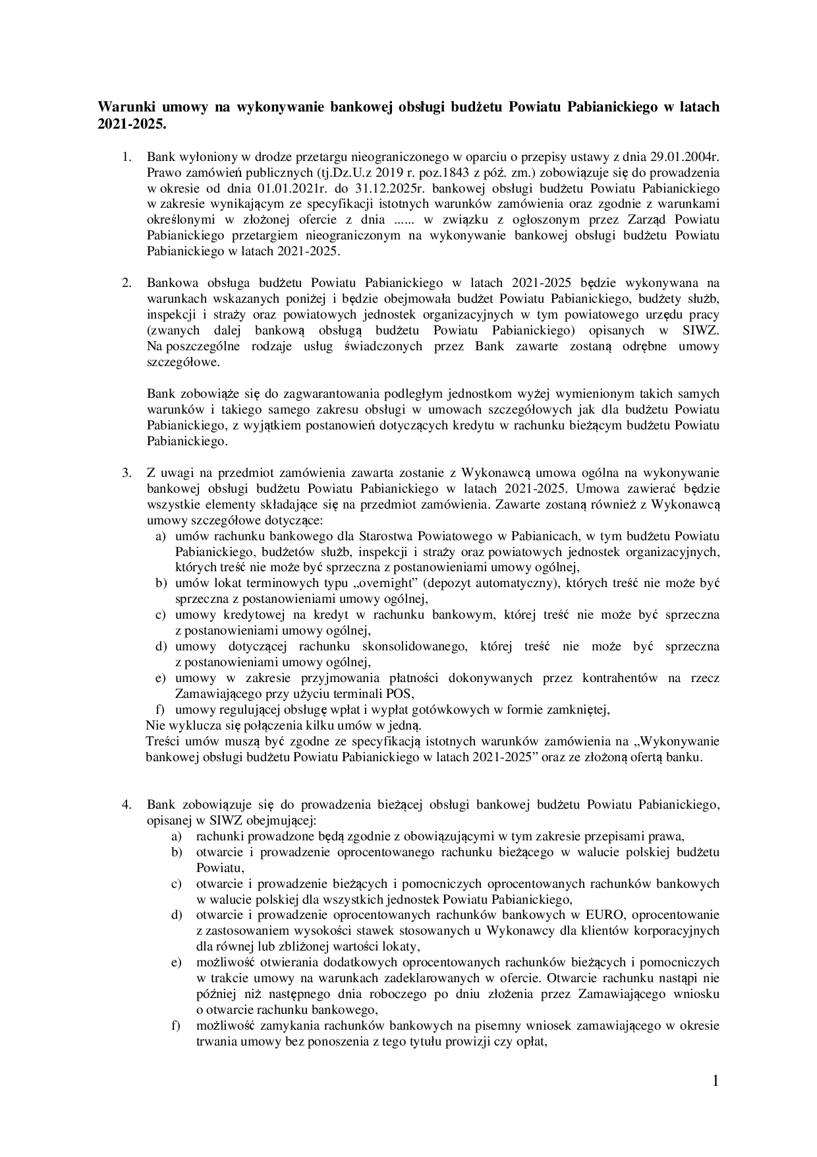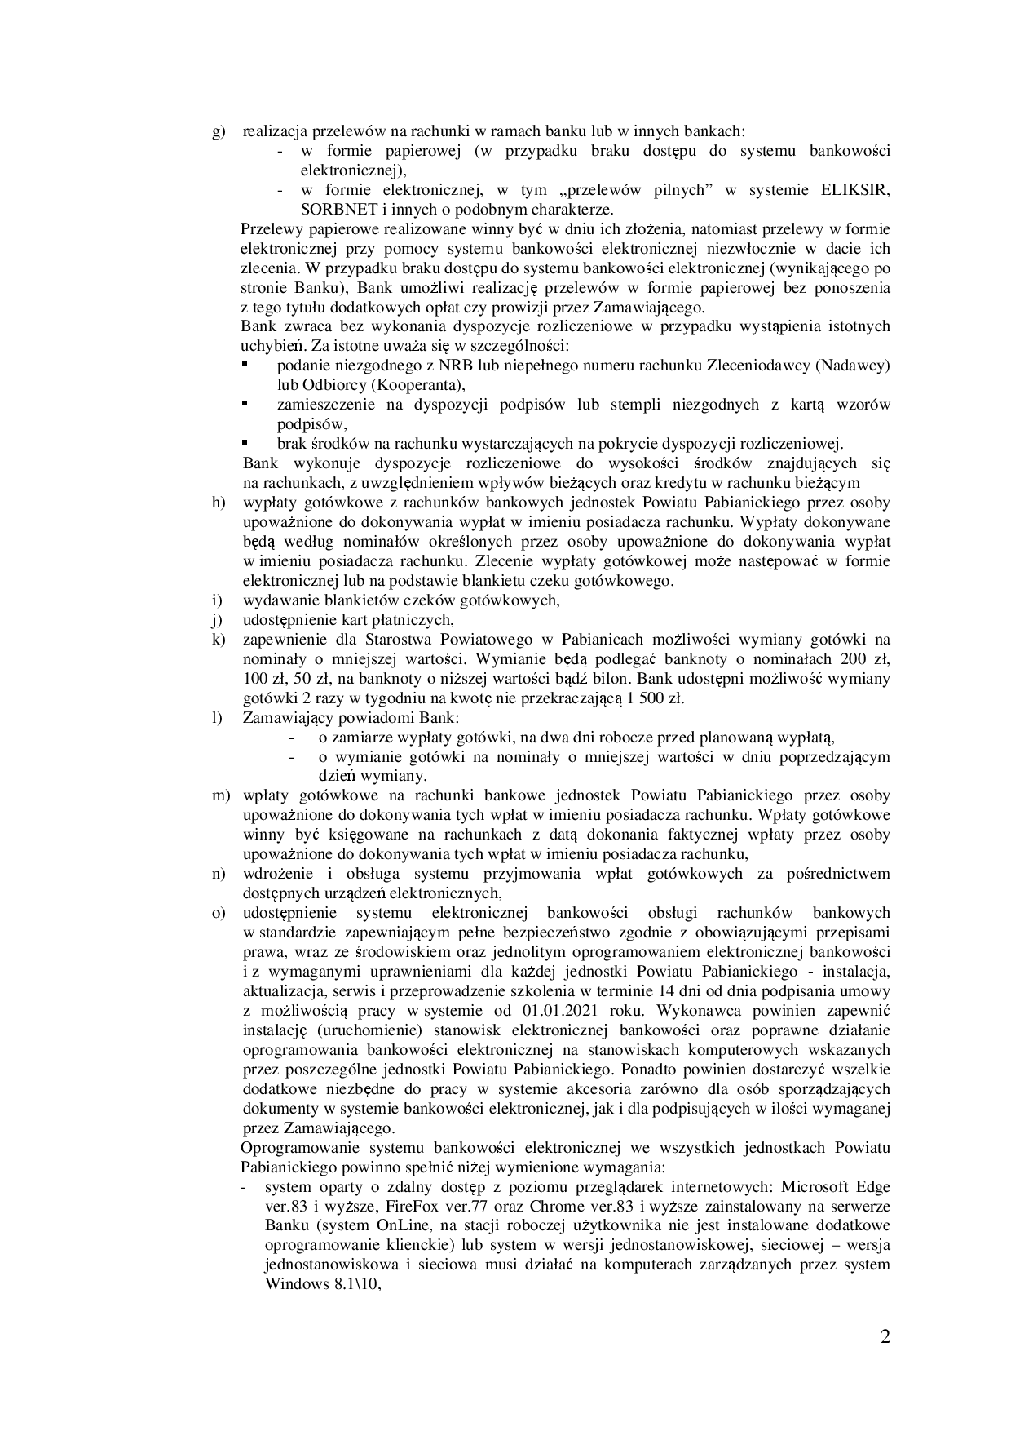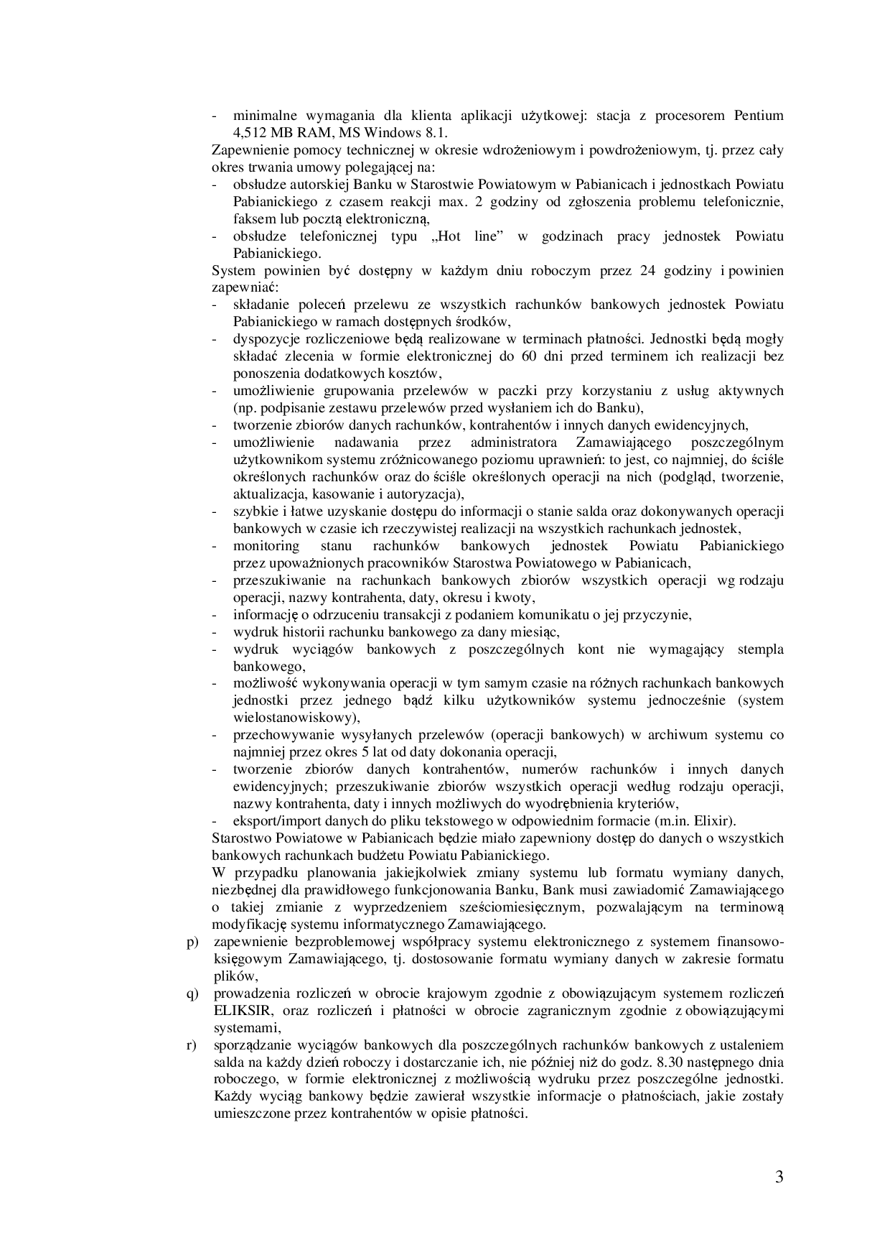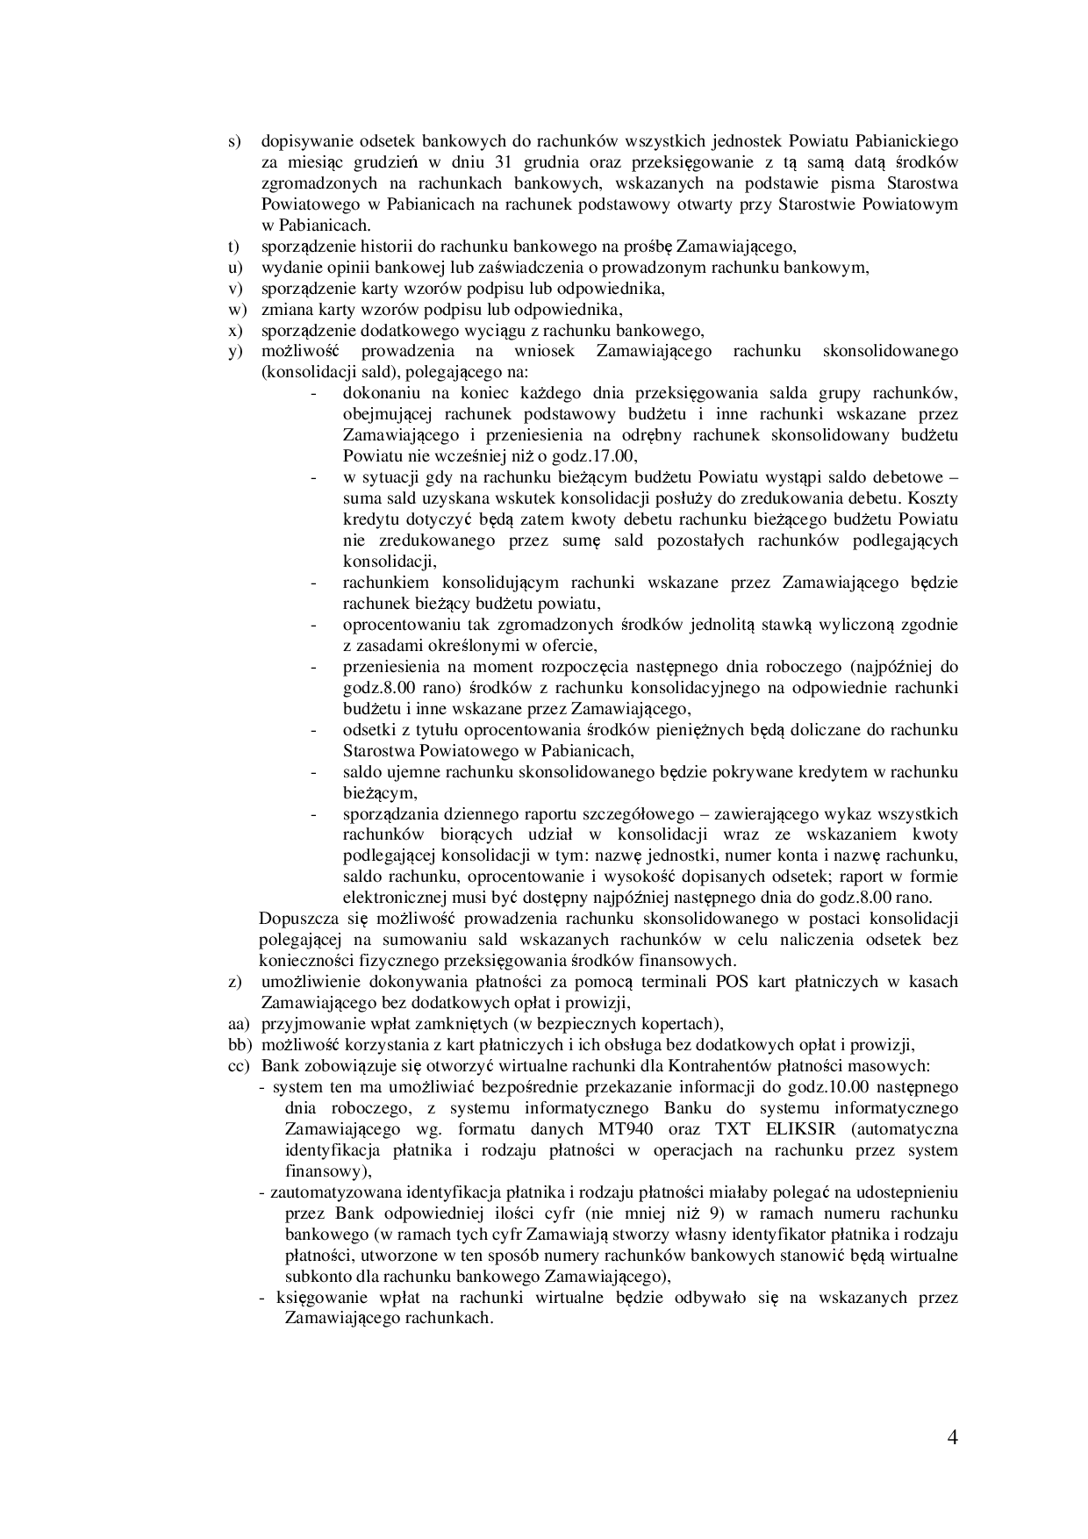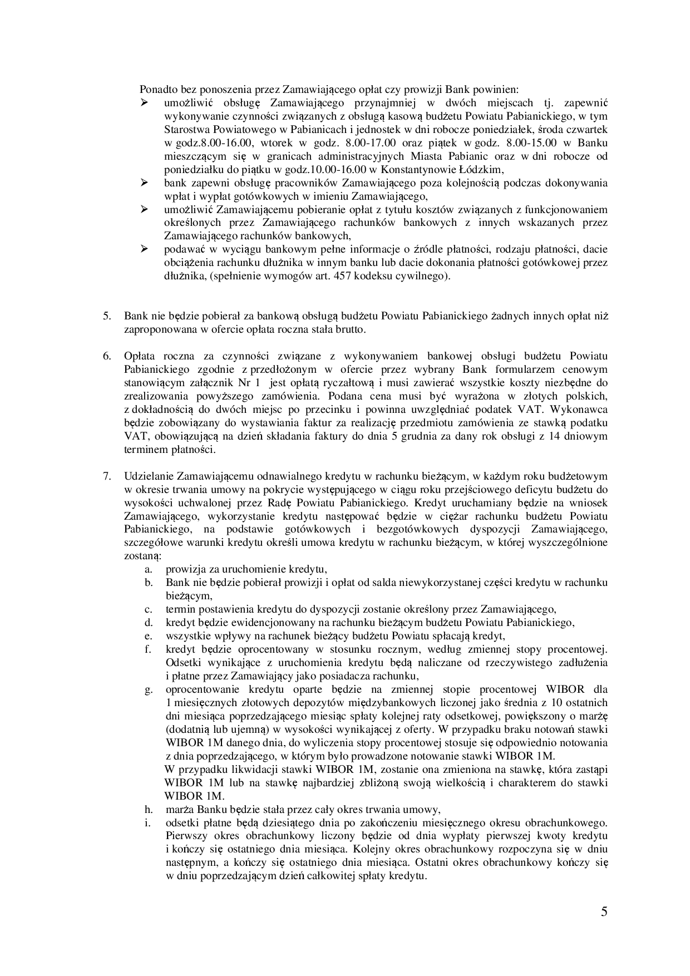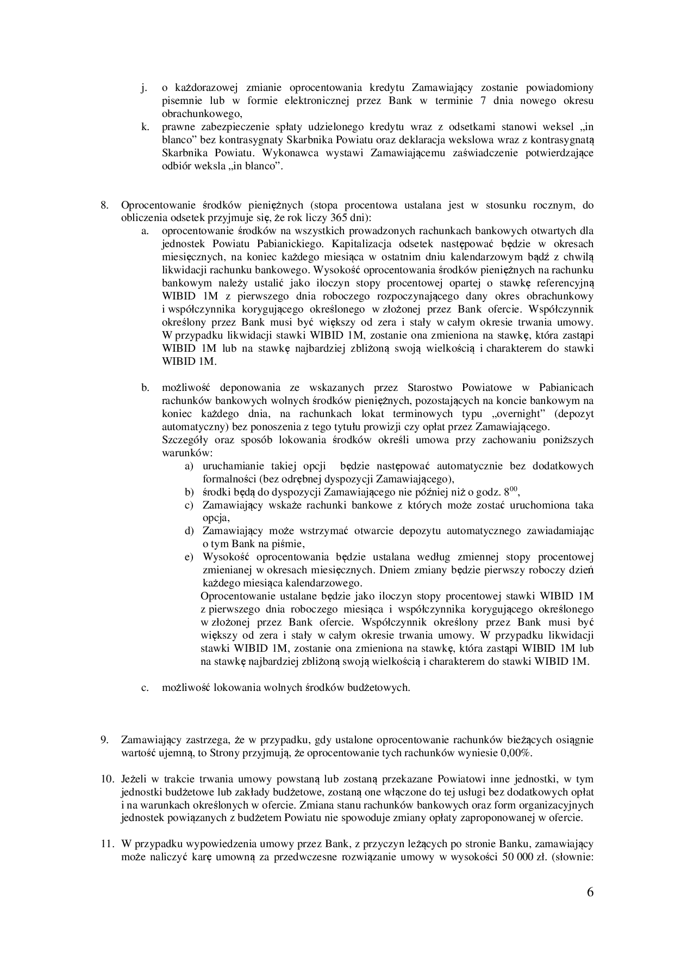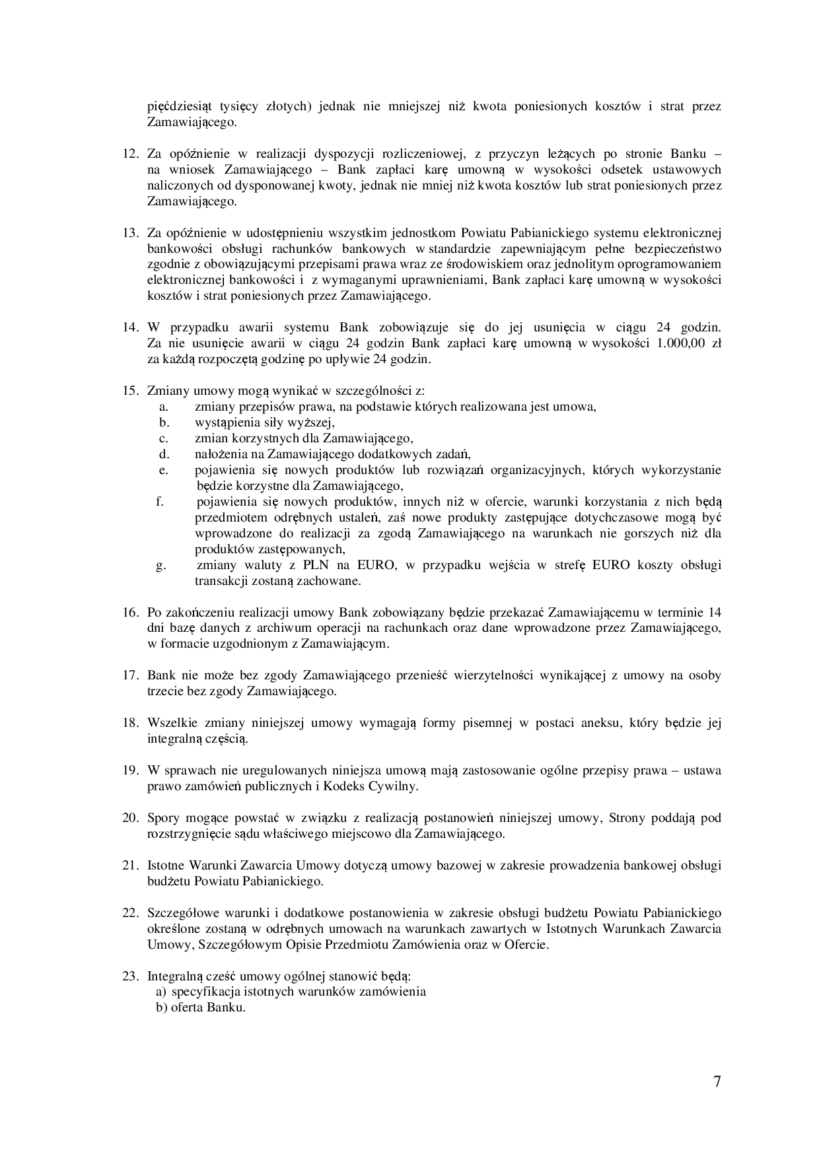

§ 33. DOKUMENTY DOTYCZĄCE ZAMAWIAJĄCEGO

